


INFORME
MES DE NOVIEMBRE 2025

INTRODUCCIÓN

El presente informe detalla las principales actividades realizadas por la Gobernación de la Provincia de Santo Domingo, bajo la gestión de la Gobernadora Lucrecia Santana Leyba, en el período comprendido en el mes noviembre del 2025. Este documento busca resaltar los avances alcanzados en la promoción de iniciativas comunitarias, la ejecución de programas sociales y los esfuerzos dedicados a mejorar la seguridad y el bienestar de los ciudadanos.


3 de Noviembre del 2025

La gobernadora de la provincia de Santo Domingo, participó en la mesa de trabajo del Comité Evaluador de los Premios de la Juventud 2026, el cual tiene el honor de presidir.
Con este compromiso, reafirma su apoyo a los jóvenes de la provincia, quienes con su talento, esfuerzo y liderazgo son ejemplo de superación y orgullo para todos.
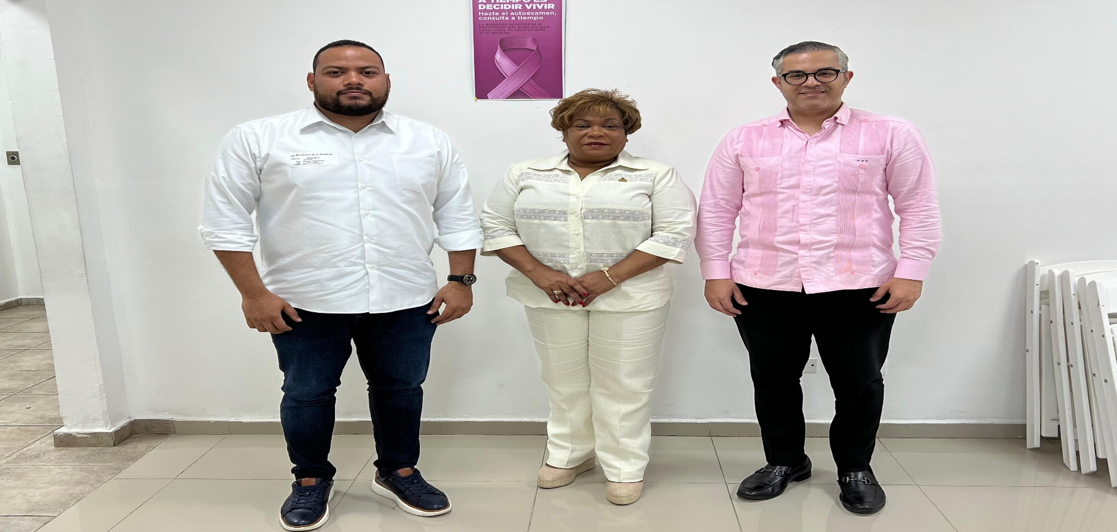

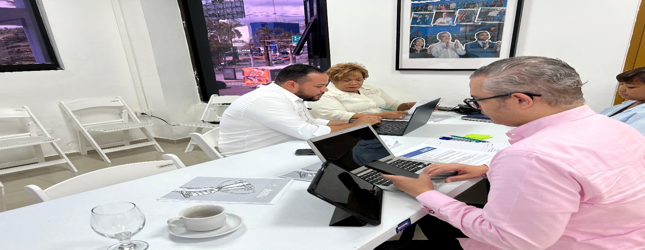

3 de Noviembre del 2025

La gobernadora de la provincia de Santo Domingo, Lucrecia Santana, acompañó al ministro de Deportes, Kelvin Cruz, y a la alcaldesa de Santo Domingo Norte, Betty Gerónimo, en el primer palazo del Club Techado Los Caribes, en Sabana Perdida, Santo Domingo Norte.
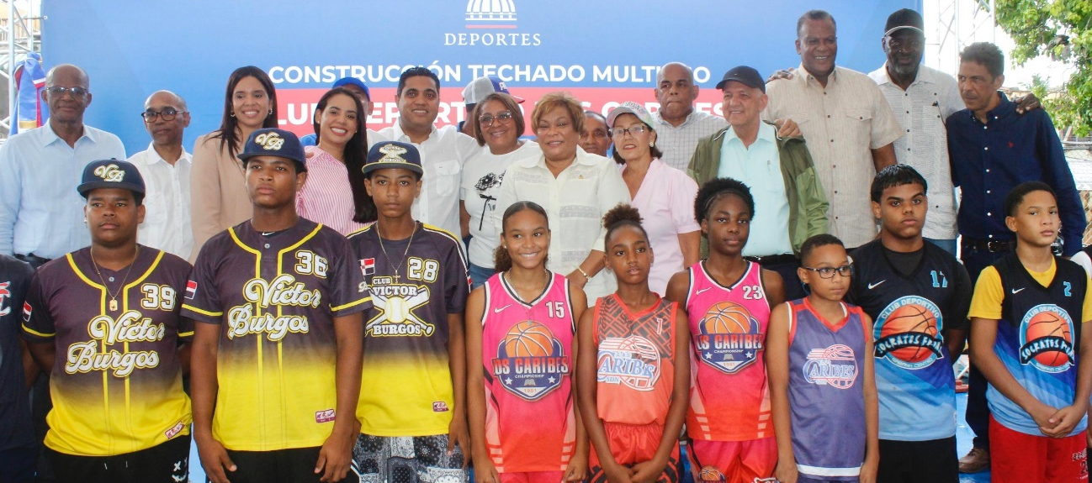

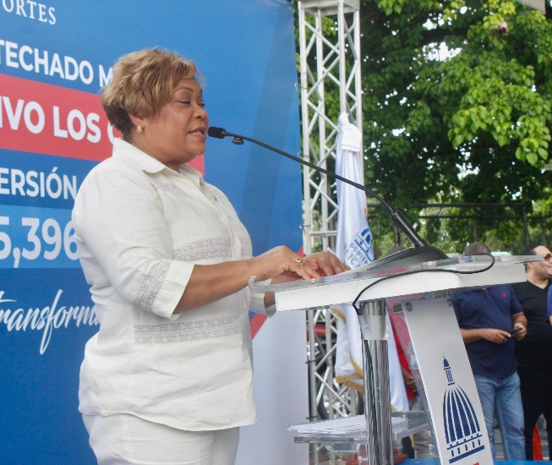
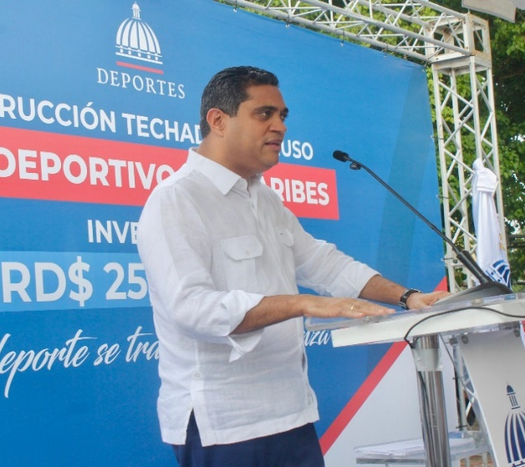

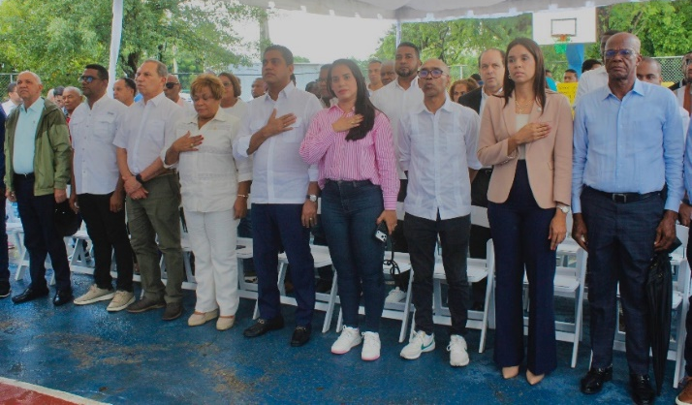
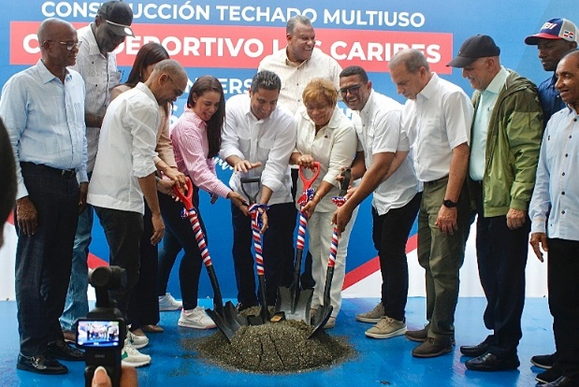

V

5 de Noviembre del 2025

Con el compromiso de fortalecer la seguridad y fomentar la preparación ante emergencias, este miércoles formamos parte del Simulacro Nacional Por Terremoto 2025, coordinado por el COE, en el que también participaron diversas instituciones, objetivo de este ejercicio es orientar y preparar a la población dominicana sobre cómo actuar correctamente en caso de que ocurra un evento sísmico, la simulación fue liderada por la gobernadora provincial Lucrecia Santana y la Dirección Regional Ozama de la Defensa Civil.
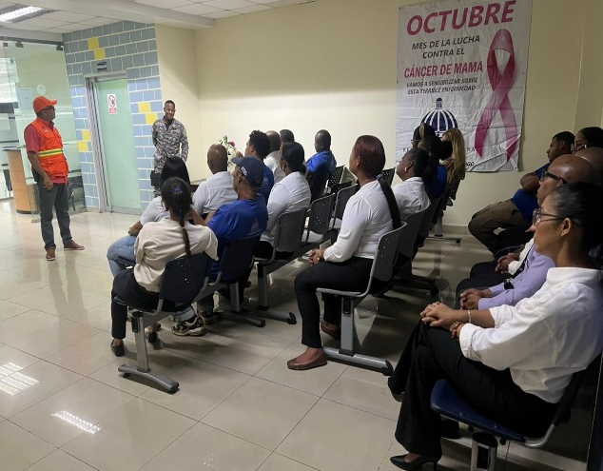
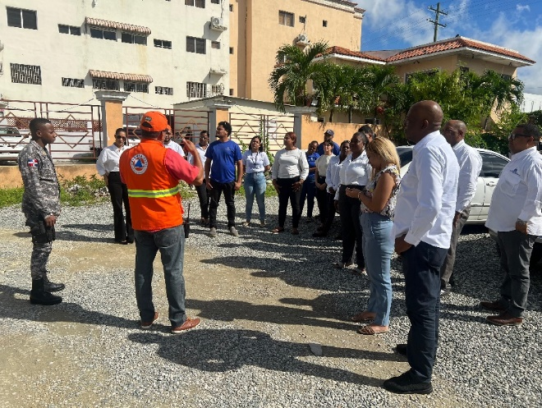
⠀

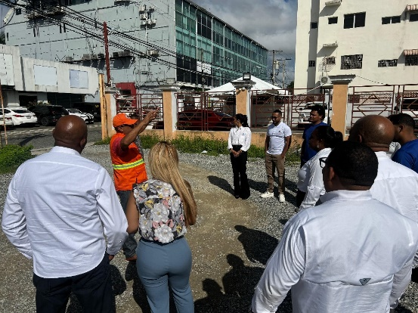

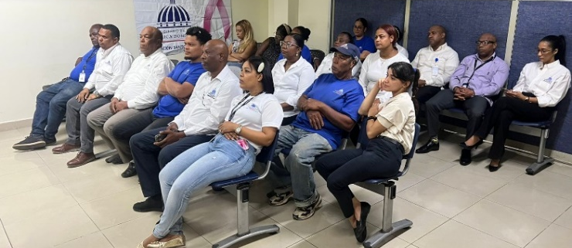

5 de Noviembre del 2025

La gobernadora de la provincia Santo Domingo Lucrecia Santana Leyba, acompañó al ministro de MIDEREC, Kelvin Cruz, en la entrega del play remozado de béisbol del Parque del Este, donde más de 800 niños y jóvenes practican cada día con la esperanza de alcanzar su sueño de llegar a las grandes ligas.
Agradecemos al presidente Luis Abinader y al Ministerio de Deportes por seguir confiando en nuestra provincia y continuar impulsando el desarrollo deportivo y social de nuestra juventud.
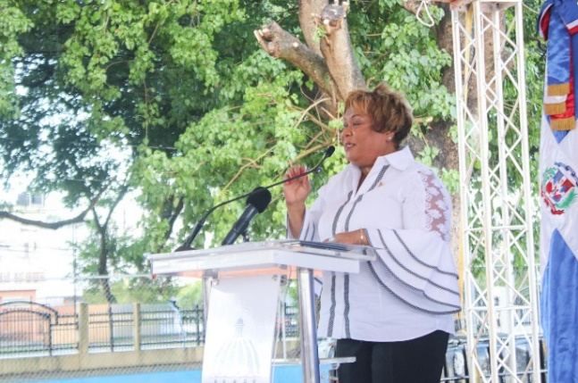
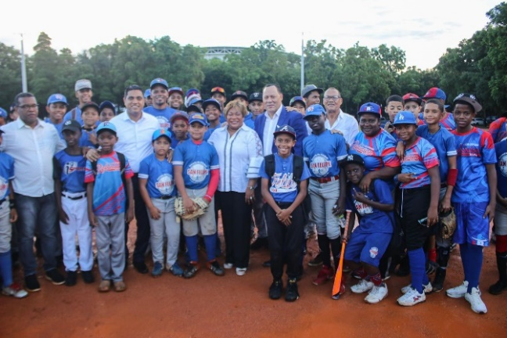


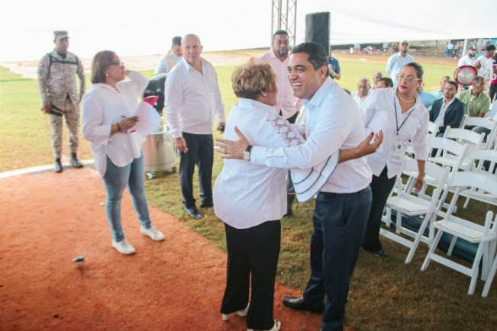

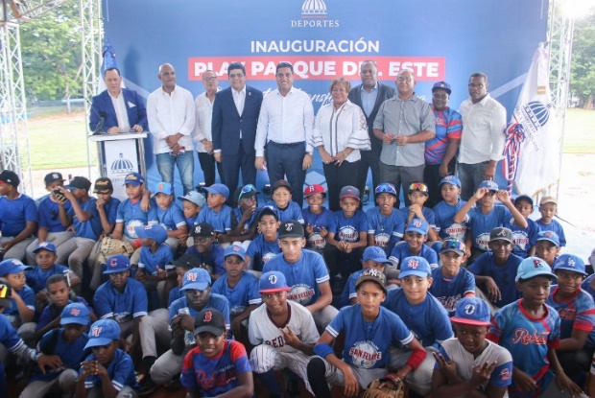
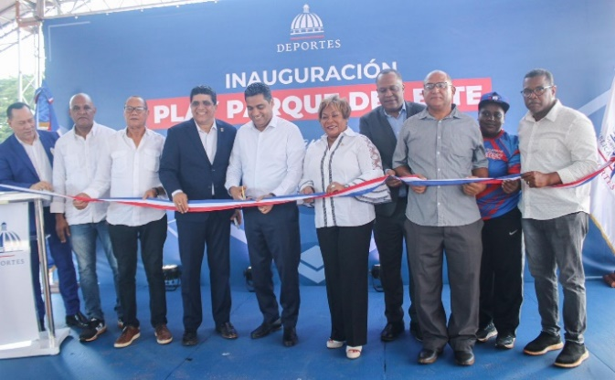

5 de Noviembre del 2025

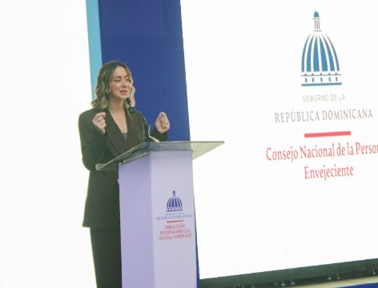
Al conmemorarse el Día Internacional de la Persona Cuidadora, la Gobernadora de la provincia Santo Domingo Lucrecia Santana, participo en la entrega de 88 títulos de habilitación por Conape y Supérate, que beneficiaran a nuestra provincia y a la provincia Azua.
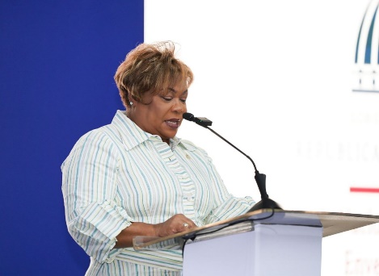

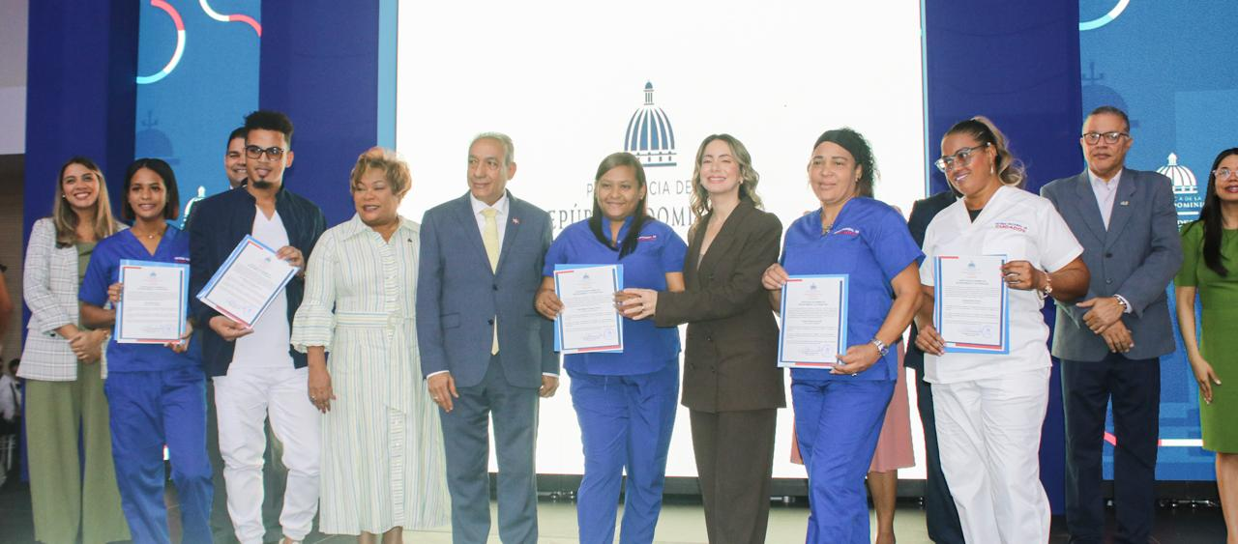

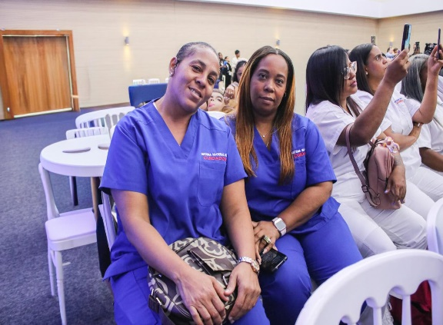
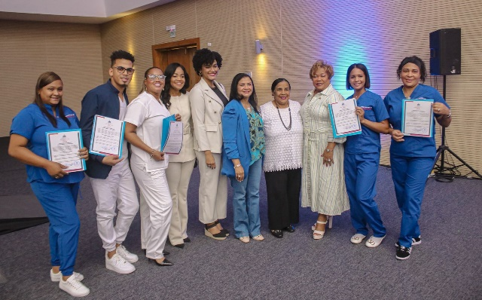

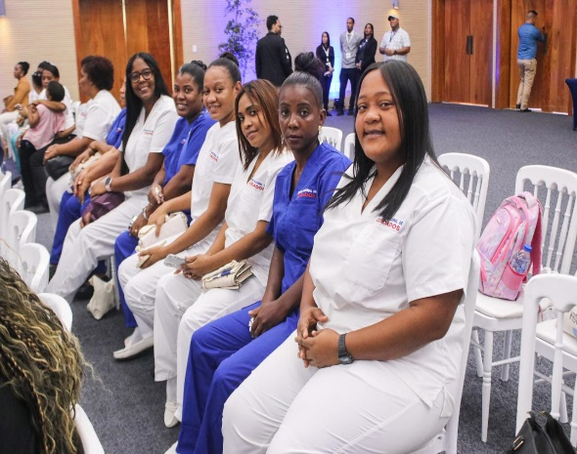
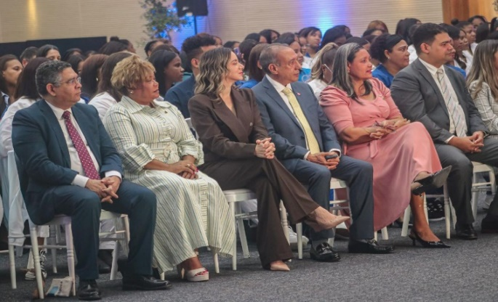

6 de Noviembre del 2025

La gobernadora de la provincia de Santo Domingo, junto al alcalde Dio Astacio, sostuvo un importante encuentro con la Dirección de Infraestructura Escolar y autoridades educativas en Santo Domingo Este.
El propósito fue coordinar esfuerzos para garantizar el mantenimiento y mejora de nuestras escuelas, creando espacios dignos y seguros para nuestros estudiantes.
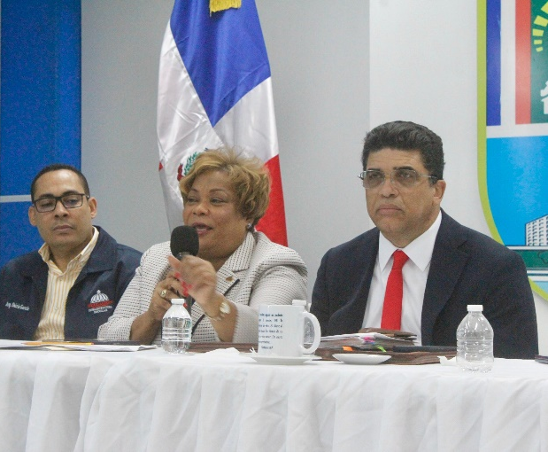
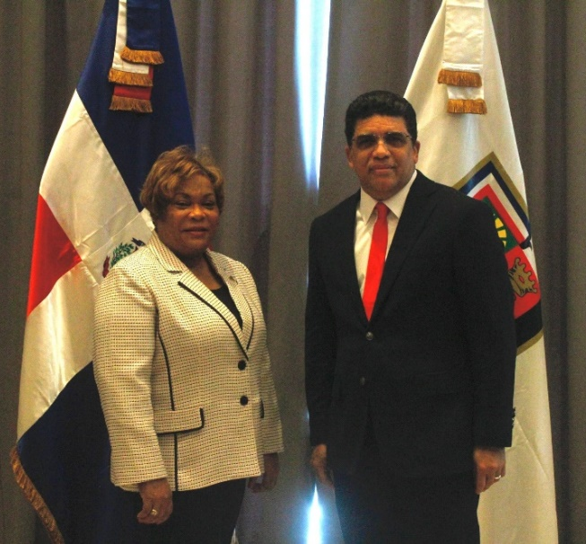

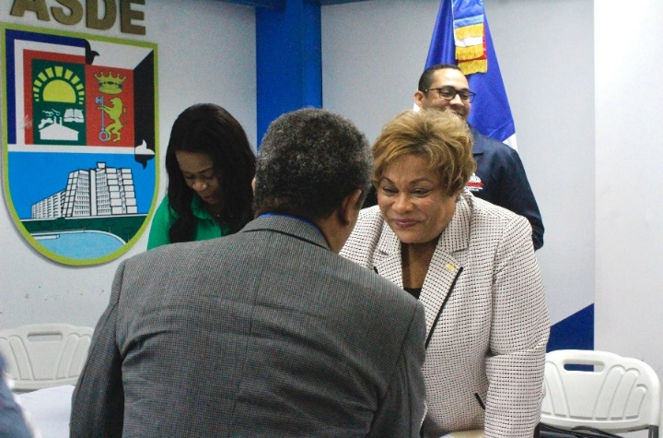
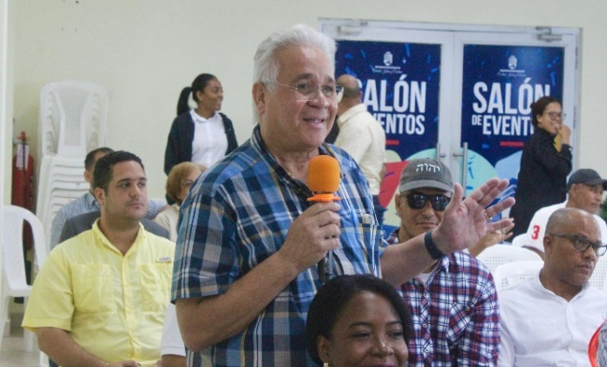

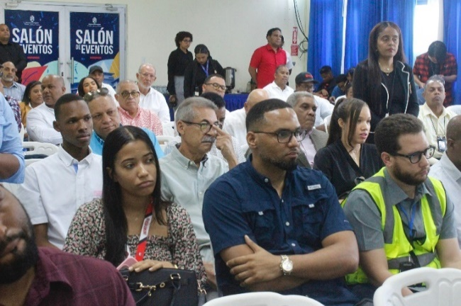
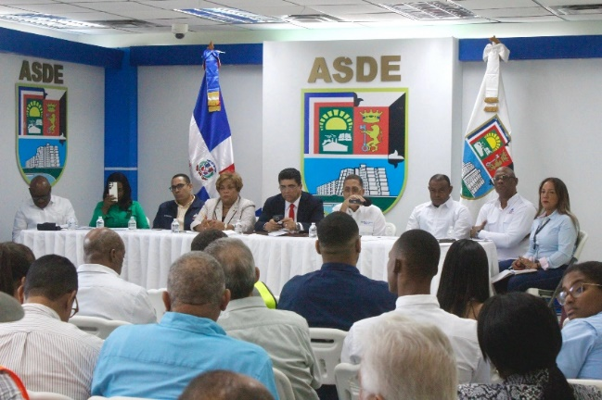

7 de Noviembre del 2025

Familias del municipio La Victoria y Hacienda Estrella recibieron hoy sus títulos de propiedad, luego de décadas de espera, gracias a la visión y el compromiso del presidente Luis Abinader, de llevar seguridad jurídica a cada hogar dominicano.
Este importante paso fue posible gracias al trabajo conjunto de la Unidad Técnica Ejecutora de Titulación de Terrenos del Estado y la Gobernación de la provincia Santo Domingo, que seguimos firmes acompañando a nuestra gente en cada proceso.
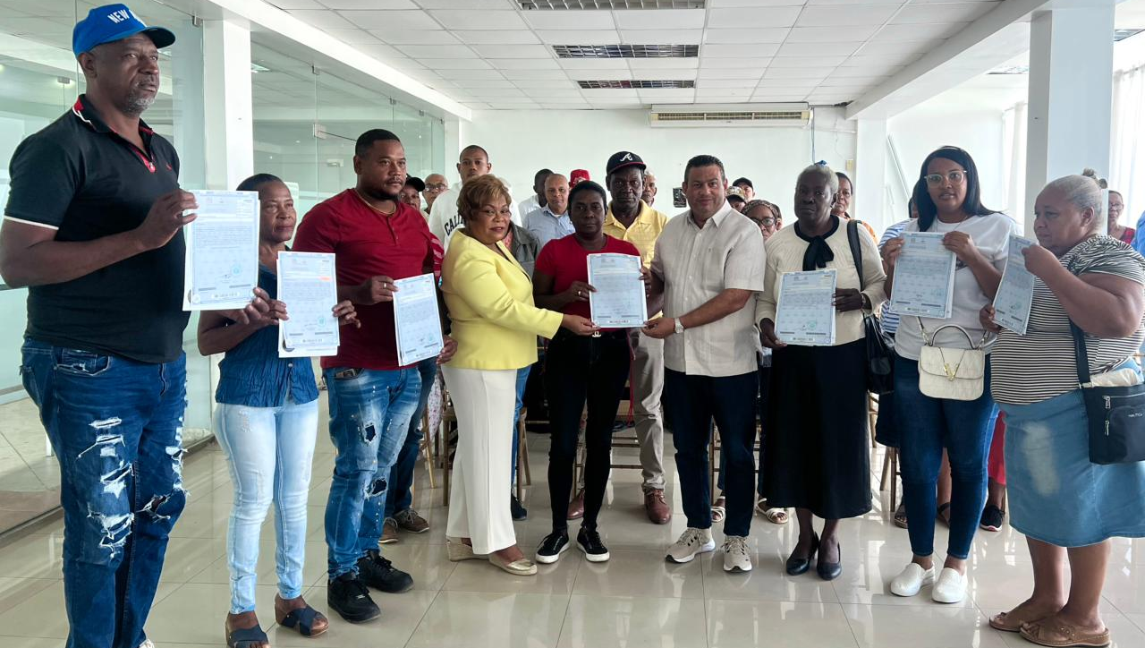

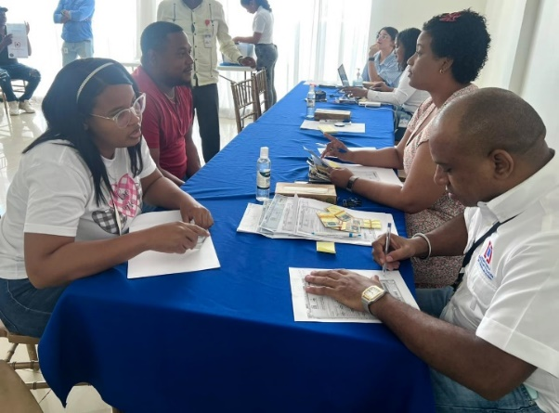
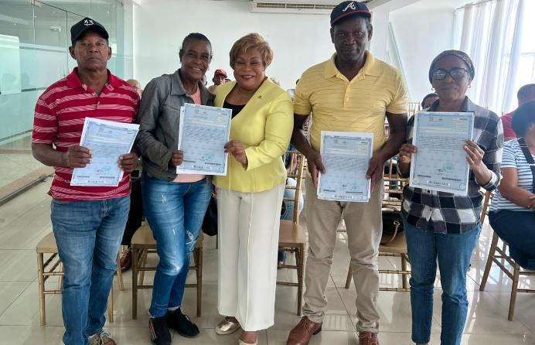

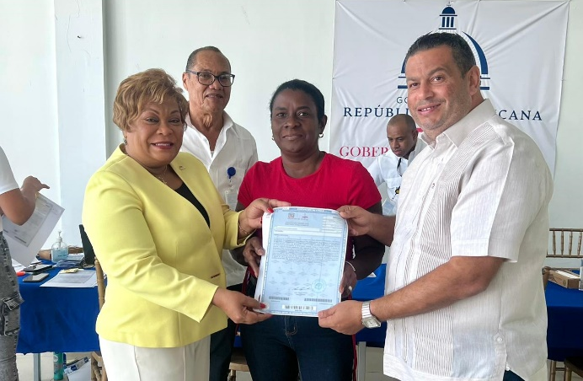
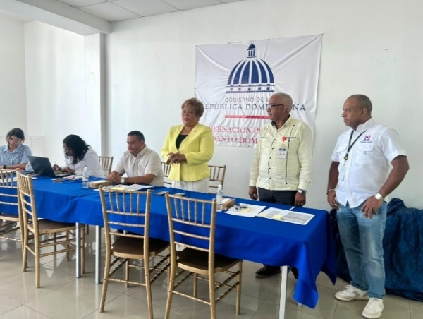

7 de Noviembre del 2025

Acompañamos al Ministerio de Energía y Minas en la entrega de 129 kits del proyecto Cocinas Limpias, alcanzando un total de 500 kits distribuidos en beneficio de familias dominicanas, en el municipio La Victoria.
Esta iniciativa, encabezada por la viceministra de Innovación y Transición Energética, Betty Soto, busca impulsar el cambio del uso de leña y carbón por gas licuado de petróleo (GLP), promoviendo un entorno más saludable, seguro y sostenible para nuestros hogares.
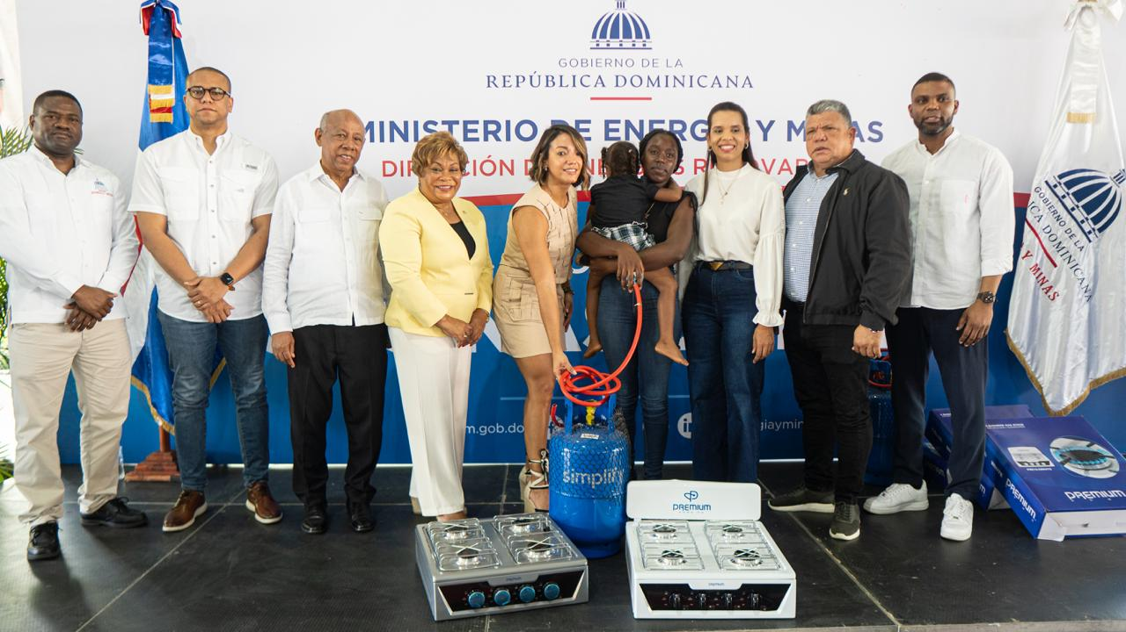

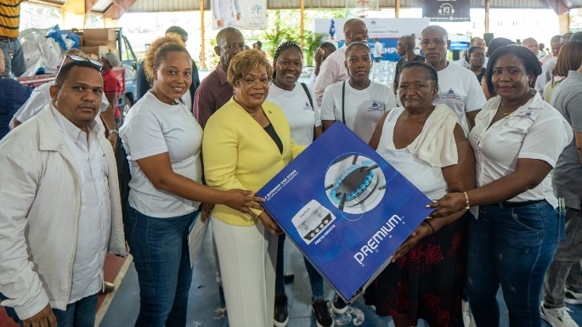
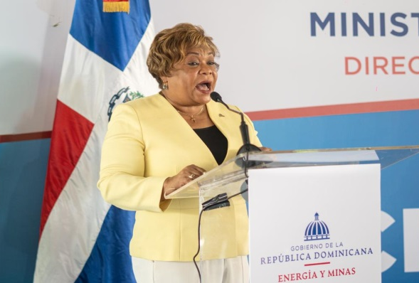

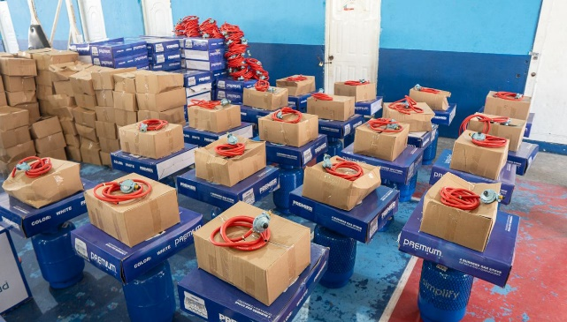
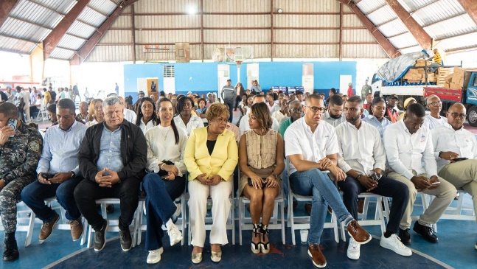

8 de Noviembre del 2025

En un emotivo acto, comunitarios y líderes religiosos de La Victoria rindieron homenaje a nuestra gobernadora Lucrecia Santana Leyba, destacando su trayectoria de servicio, su cercanía con la gente y su compromiso permanente con el desarrollo de la provincia Santo Domingo.
Durante la ceremonia, fue reconocida como impulsora del proyecto que convirtió a La Victoria en municipio mediante la Ley 15-24, y por sus gestiones que han permitido la instalación de instituciones clave como FUNDAPEC, PROMIPYME, Banco de Reservas y Comedores Económicos.
Los presentes la proclamaron como "El Faro de Esperanza del municipio La Victoria", símbolo de fe, esperanza y entrega al bienestar de las comunidades.
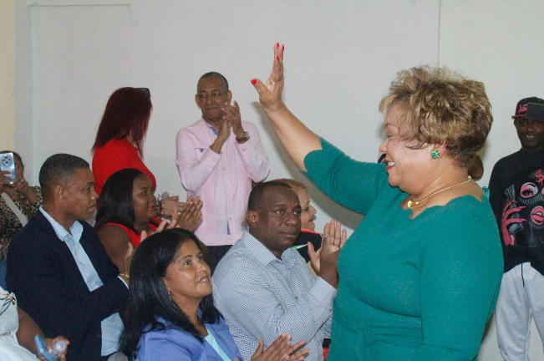
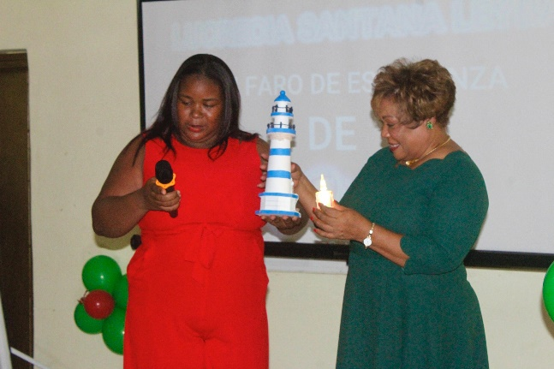

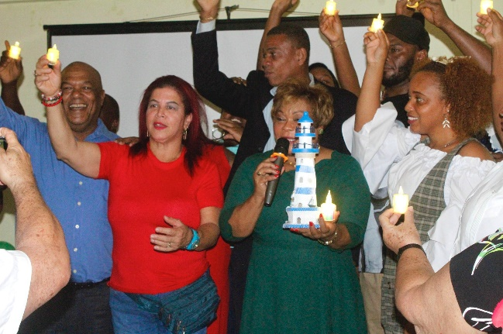
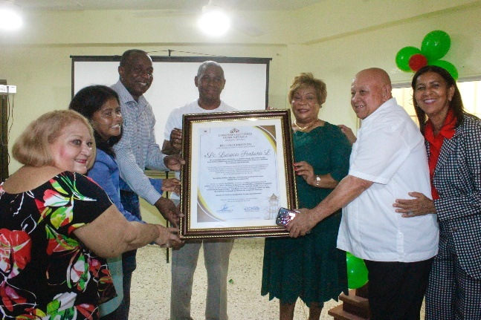

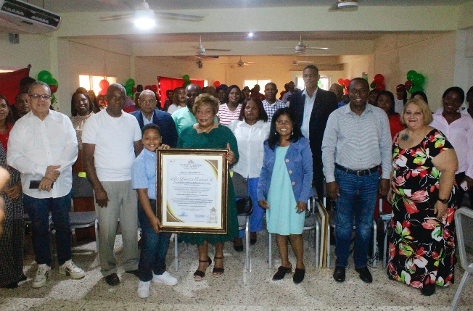
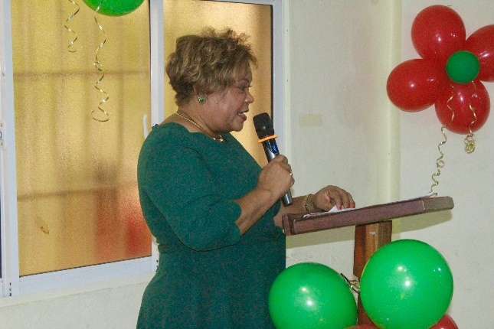

14 de Noviembre del 2025

Los colaboradores de la Gobernación de la provincia Santo Domingo participaron en el Taller sobre Régimen Ético y Disciplinario, con el propósito de fortalecer el compromiso institucional con la transparencia, el buen servicio y la responsabilidad pública.
Esta jornada formativa fue auspiciada por el Ministerio de Interior y Policía e impartida por el66 Ministerio de Administración Pública (MAP), quienes promueven el cumplimiento de las normas éticas en la función pública.
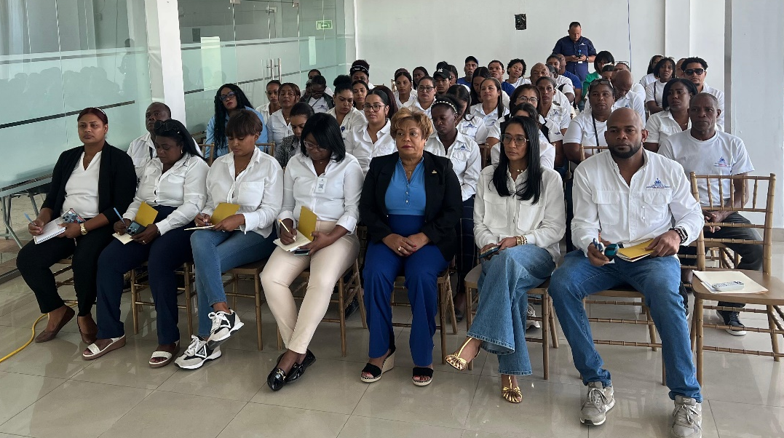

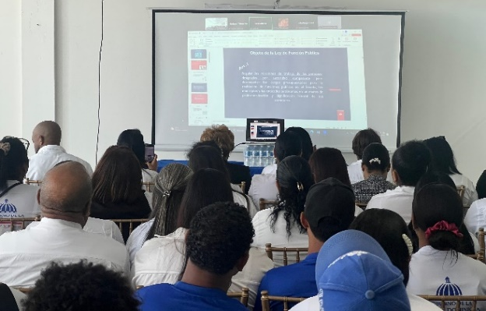
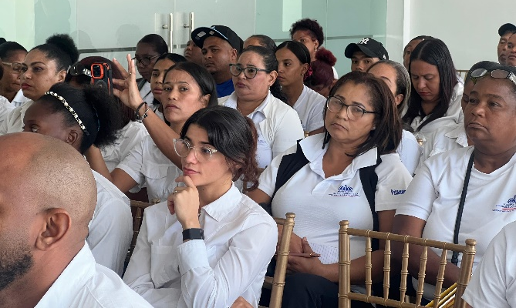

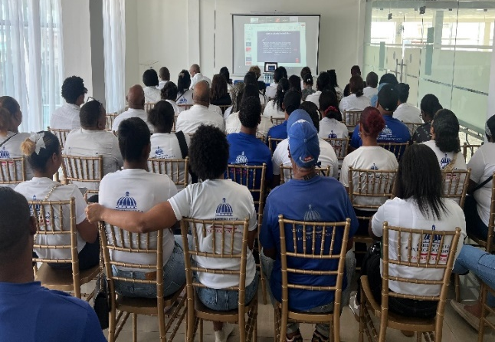
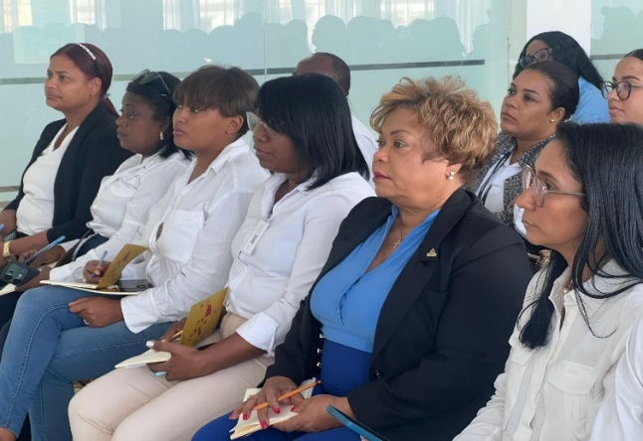

15 de Noviembre del 2025
El presidente Luis Abinader y el ministro Carlos Bonilla encabezaron este importante acto de entrega de 360 nuevos apartamentos en Ciudad Real San Luis, Santo Domingo Este, acompañados por la gobernadora Lucrecia Santana.
Con esta iniciativa, 360 familias dominicanas reciben hoy las llaves de un hogar digno, fortaleciendo las políticas públicas orientadas a garantizar bienestar, estabilidad y oportunidades para nuestra gente.
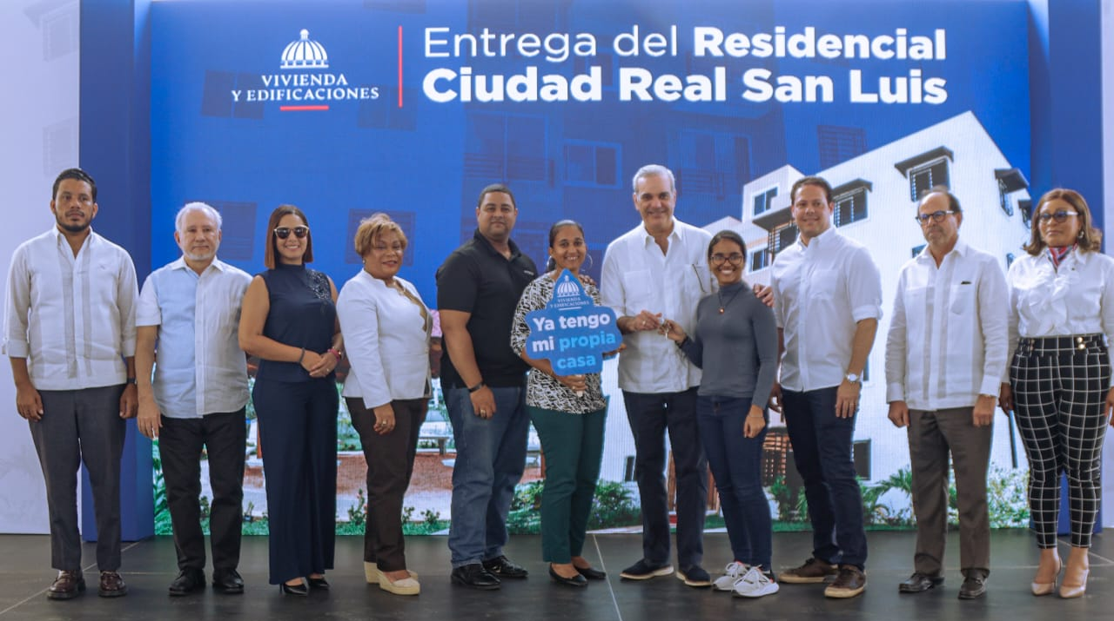


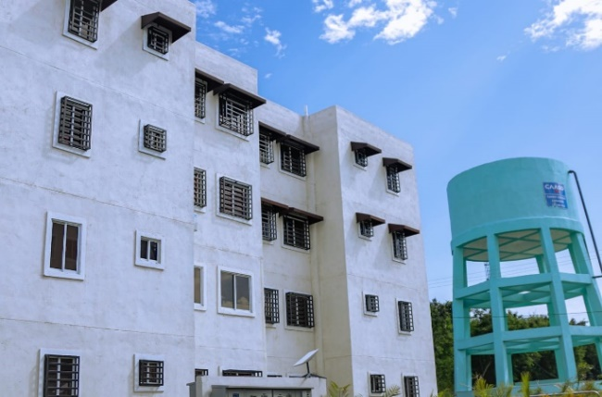

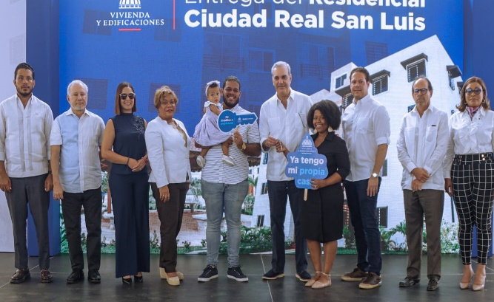
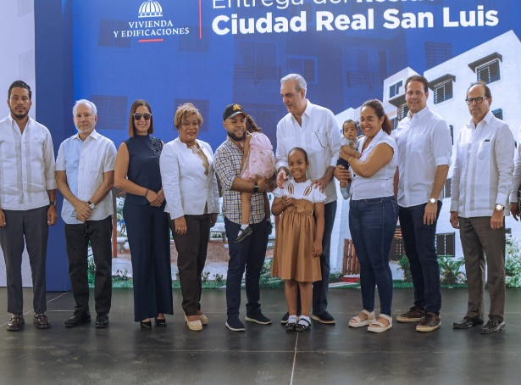

15 de Noviembre del 2025
La gobernadora provincial de Santo Domingo, Lucrecia Santana, acompañó al presidente Luis Abinader en la entrega del Polideportivo Virgilio Frías, una obra largamente esperada por la comunidad y que contribuirá al fortalecimiento del deporte y la sana recreación en la zona.
La Gobernación Provincial felicita al presidente de la Comisión Presidencial de Desarrollo Provincial, Ángel de la Cruz, por la ejecución de esta importante infraestructura que impactará de manera positiva a cientos de familias.
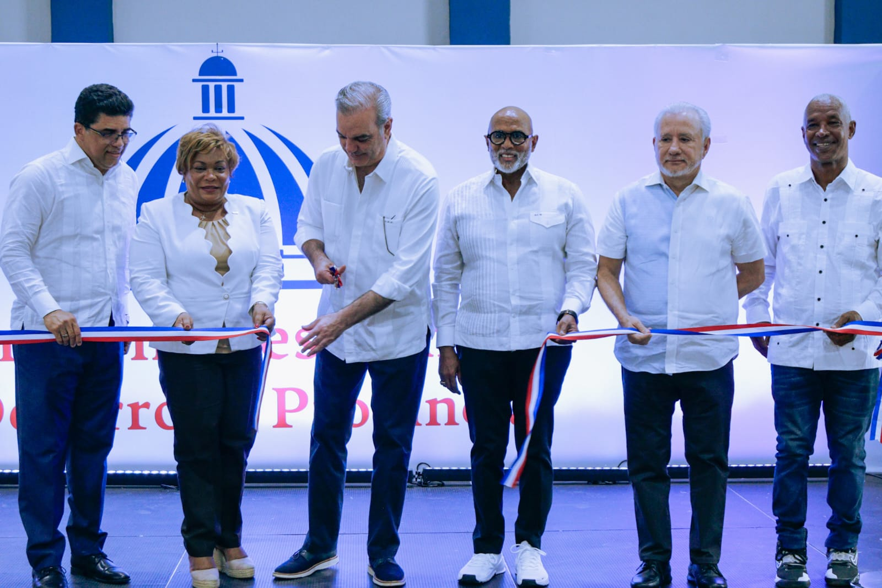


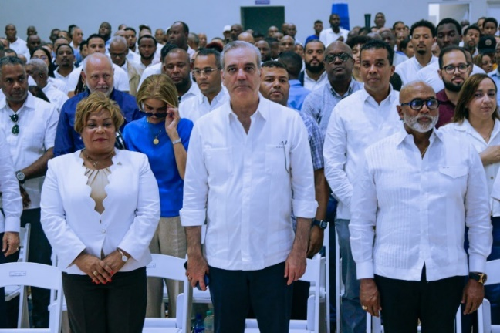


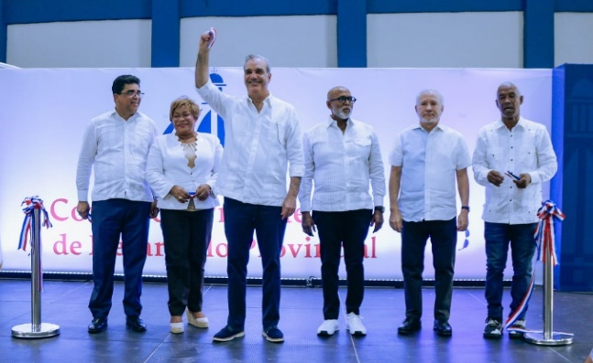

15 de Noviembre del 2025
En esta ocasión, la gobernadora de la provincia de Santo Domingo, Lucrecia Santana, acompañó al presidente Luis Abinader en la entrega de la nueva Estación de Policía de Los Minas Viejo, Santo Domingo Este, una obra ejecutada junto a la Comisión Presidencial de Desarrollo Provincial.
Esta infraestructura viene a mejorar la respuesta ciudadana, reforzar la seguridad y brindar un servicio más cercano y eficiente a la comunidad.
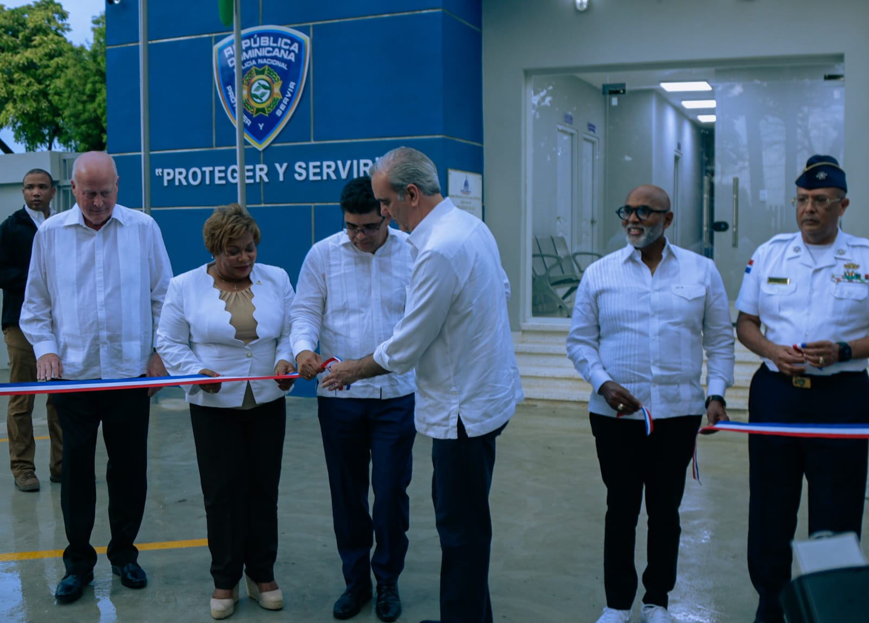

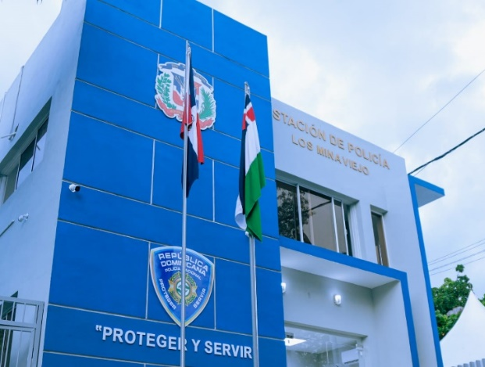
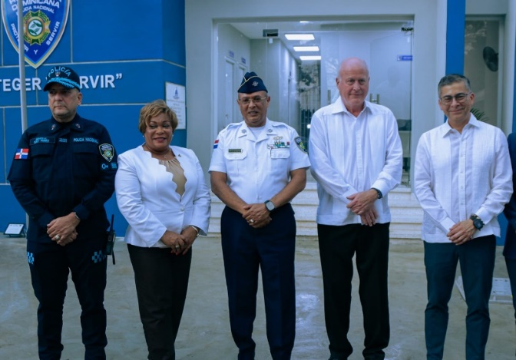


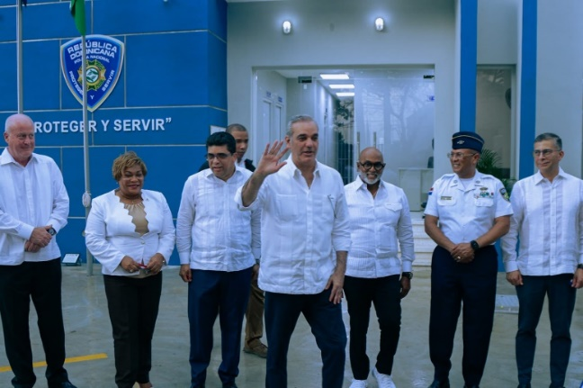

15 de Noviembre del 2025

La gobernadora de la provincia de Santo Domingo, Lucrecia Santana Leyba, participó en el Encuentro de Promociones 2025, una cena organizada por el Comité Juvenil por el Desarrollo de La Victoria.
Un espacio de integración, reconocimiento y apoyo a nuestra juventud, reafirmando el compromiso de seguir trabajando por su crecimiento y por el desarrollo del municipio de La Victoria.
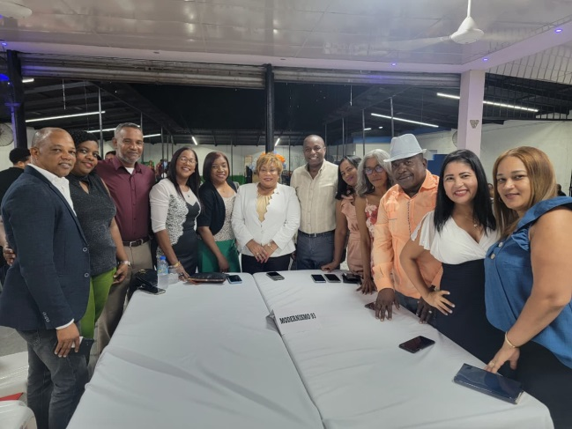
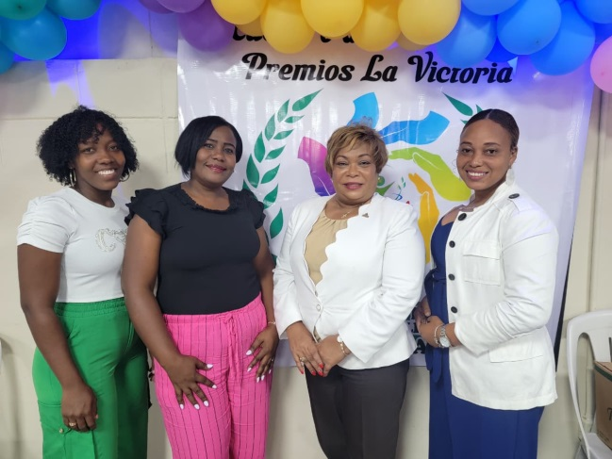

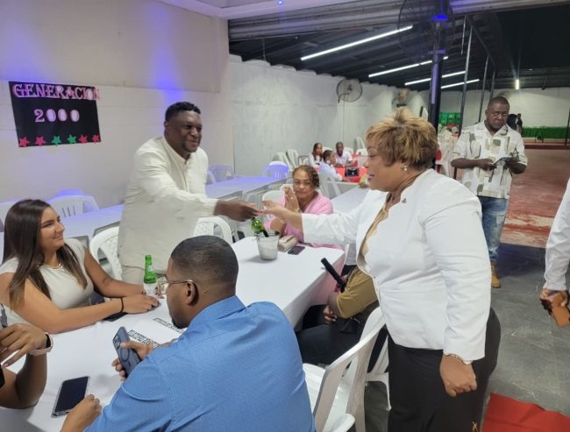
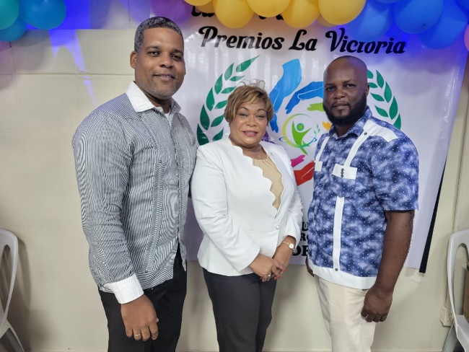


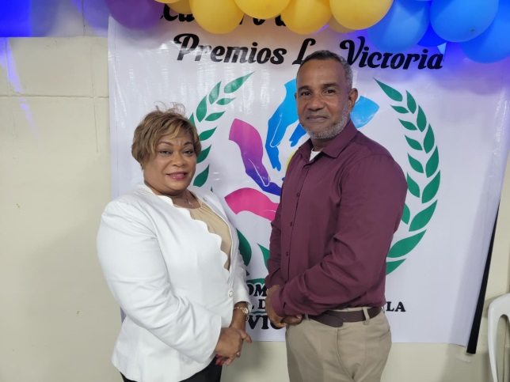

17 de Noviembre del 2025

La gobernadora de la provincia Santo Domingo, acompañó al ministro de Deportes Kelvin Cruz, en el primer palazo de importantes obras deportivas que serán ejecutadas por el Ministerio de Deportes, en beneficio de nuestras comunidades.
Multiuso Andrés Peña Padilla en Pantoja, Techado Multiuso del Club Deportivo y Cultural 5 de enero La Cuaba, Techado Multiuso del Club Deportivo y Cultural La Guáyiga, Techado Multiuso del Club Los Intocables Los Alcarrizos, Techado Multiuso del Club La Unión Los Alcarrizos.
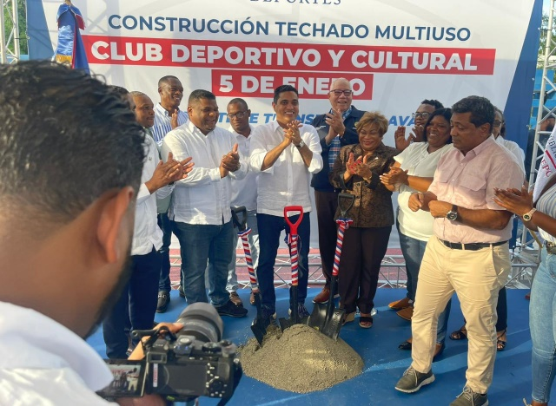
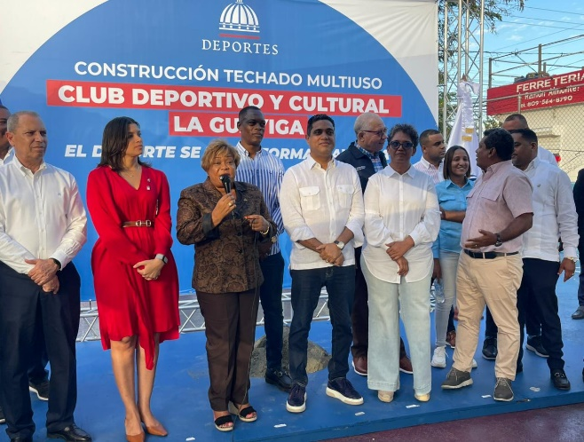

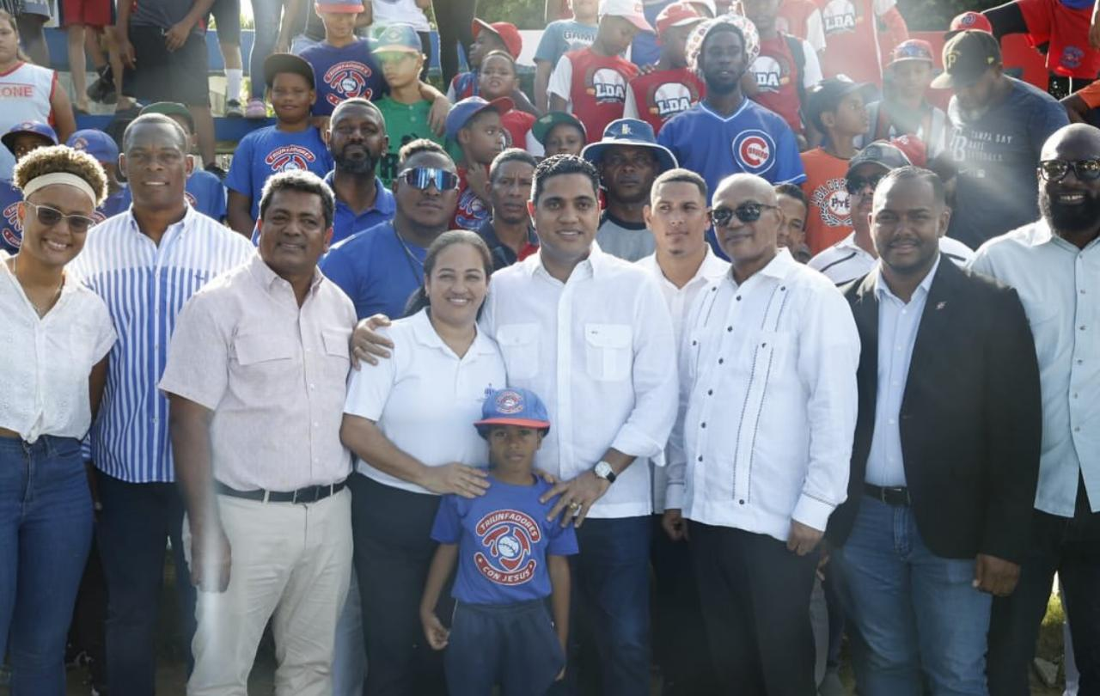

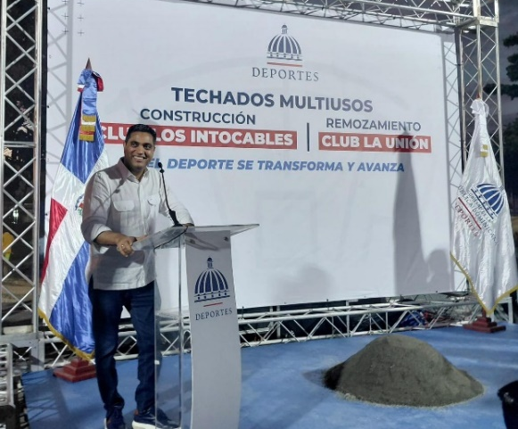
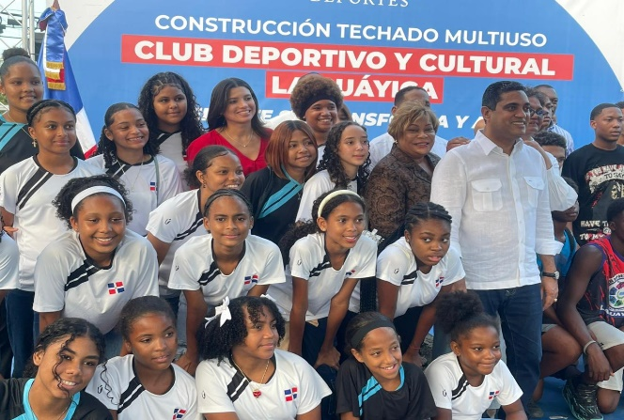

18 de Noviembre del 2025
La gobernadora de la provincia Santo Domingo, Lucrecia Santana, acompañó al director de la Unidad Técnica Ejecutora de Titulación de Terrenos del Estado y al Consejo Estatal del Azúcar en el lanzamiento del Proyecto La Ceiba, en el municipio de La Victoria.
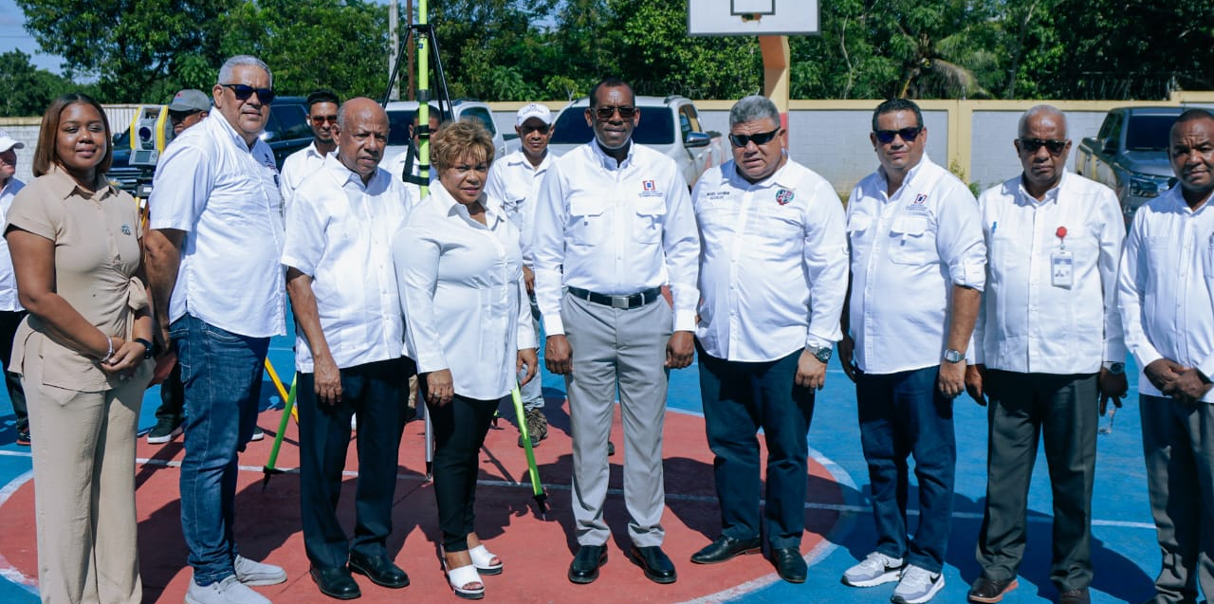
Un proyecto que impulsa la titulación y el desarrollo ordenado, fortaleciendo el futuro de cientos de familias de nuestra provincia. Continuamos avanzando con acciones que garantizan estabilidad, progreso y oportunidades para todos.

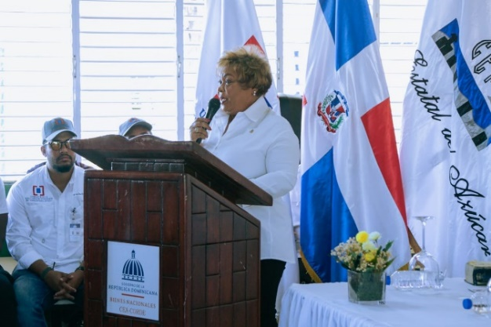
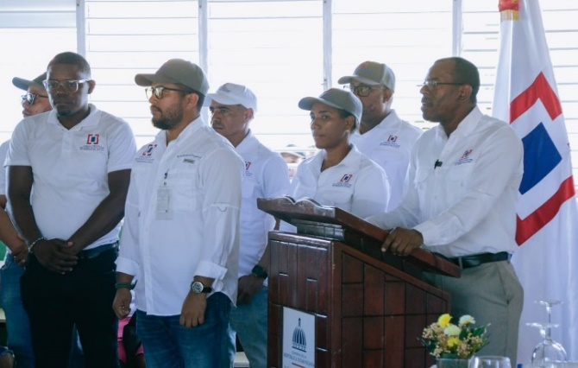

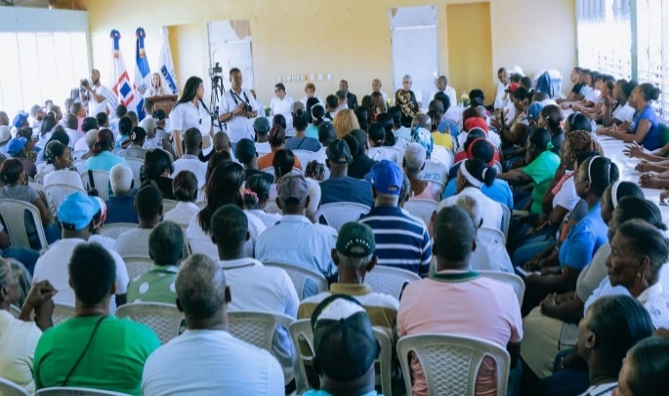
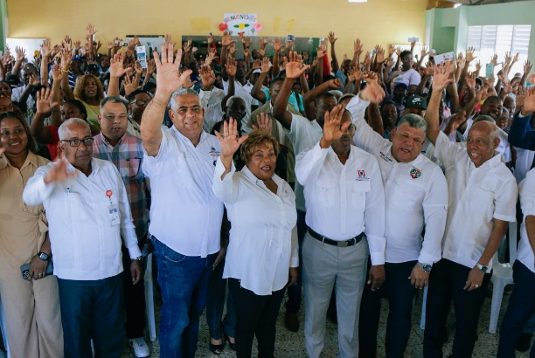

21 de Noviembre del 2025
La gobernadora Lucrecia Santana, acompañó al director del Seguro Nacional de Salud, Mario Lama, en Sabana Perdida, Municipio Santo Domingo Norte, donde hoy podemos afirmar que hay un antes y un después en materia de salud, durante años, los comunitarios esperaron el remozamiento del Centro Clínico y Diagnóstico Lotes y Servicios, y hoy esa transformación es una realidad que impactará directamente a miles de familias.
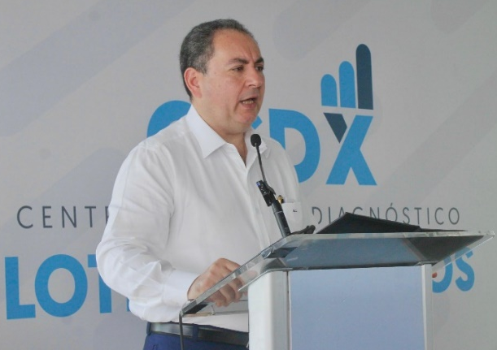
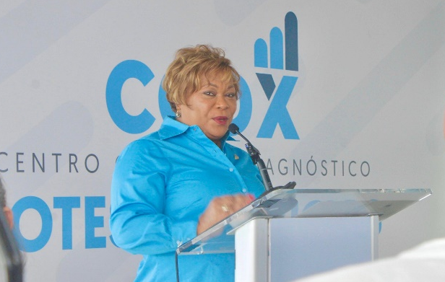

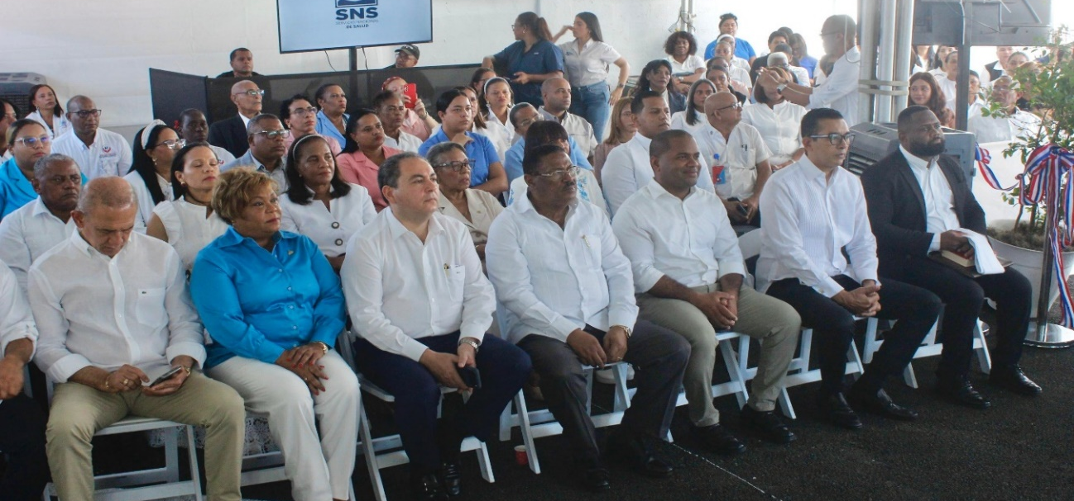

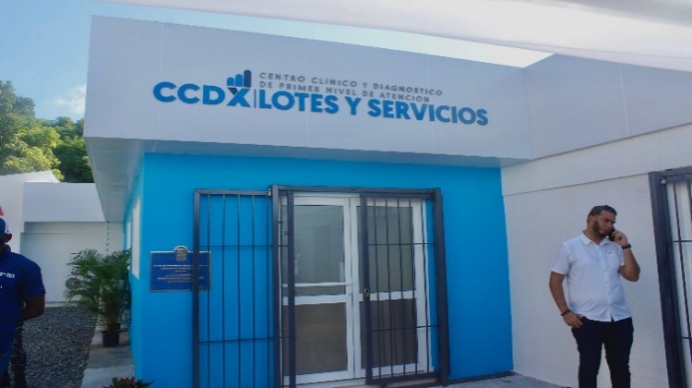
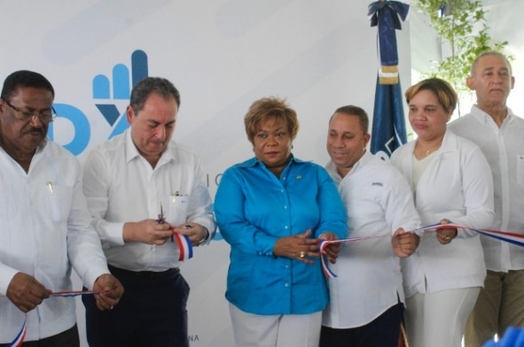

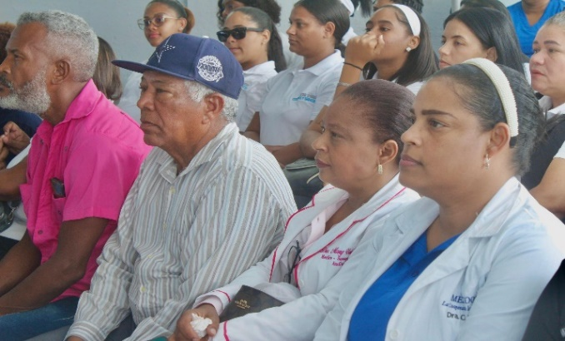
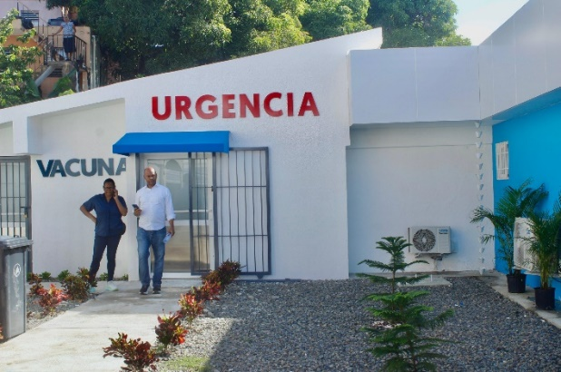

22 de Noviembre del 2025
La Gobernadora de la Provincia de Santo Domingo, Lucrecia Santana Leyba, participó junto al Ministro de Vivienda y Edificaciones, en la puesta en funcionamiento de la primera etapa del renovado Centro de Corrección y Rehabilitación Las Parras, Municipio San Antonio de Guerra, Santo Domingo Este, importante avance forma parte del compromiso del Gobierno dominicano, encabezado por el presidente Luis Abinader, de transformar el sistema penitenciario del país.
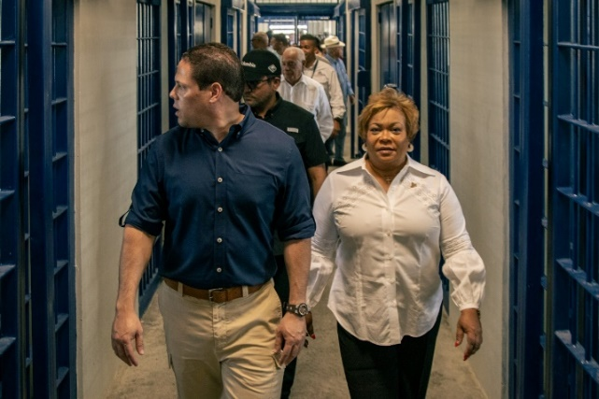
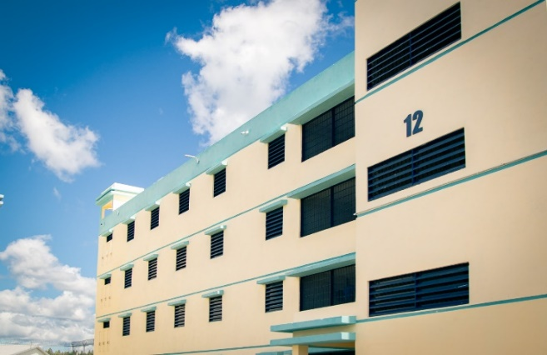

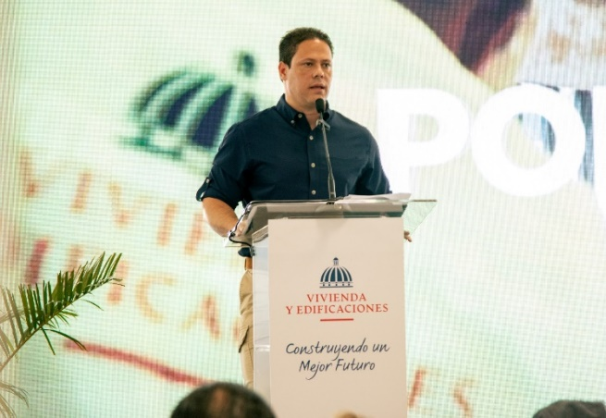
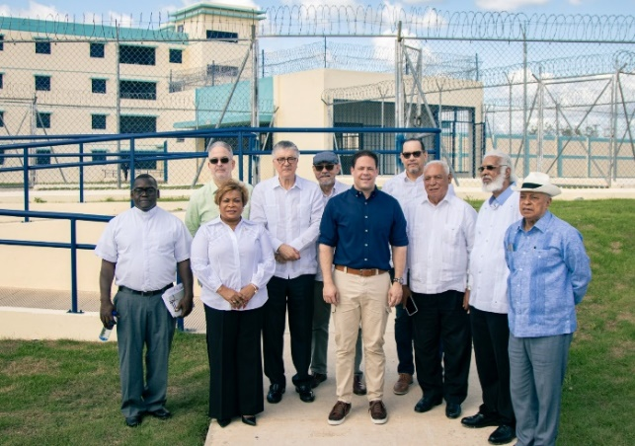

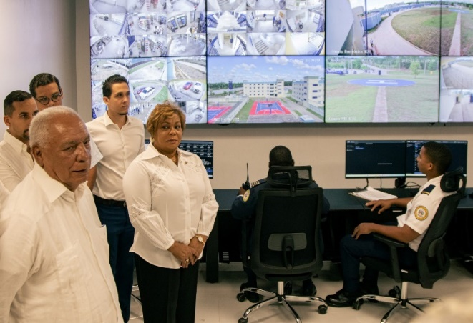
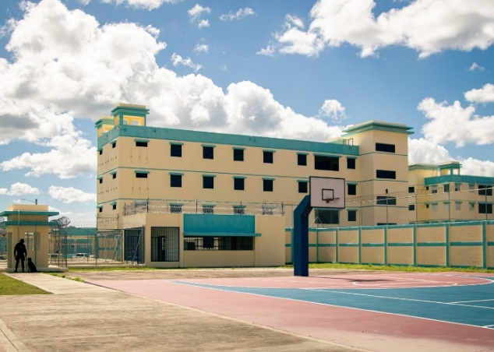

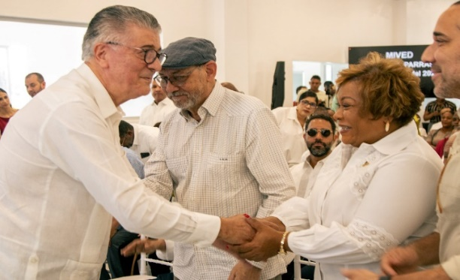
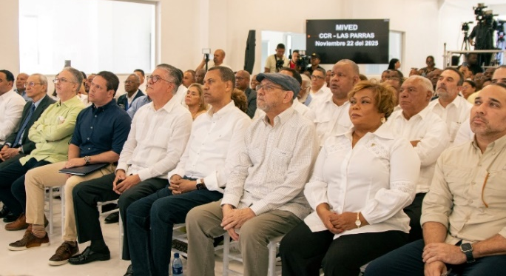

23 de Noviembre del 2025
El Gobierno de la República Dominicana dio apertura oficial a la llegada de la Navidad 360 en Santo Domingo Este, desde el emblemático Faro a Colón.
Un acto emotivo encabezado por el presidente Luis Abinader, marcó el inicio de esta gran celebración navideña que llevará alegría, alimentos y apoyo directo a miles de familias en todo el país, esta iniciativa contempla: Más de 15 millones de raciones de almuerzo y cena navideña.
Más de 25,000 familias beneficiadas con enseres del hogar y techado de viviendas durante esta temporada, esta acción es organizada por DASAC, dirigida por Edgar Augusto Félix Arbona, reafirmando el compromiso de un Gobierno que acompaña y cuida a su gente.
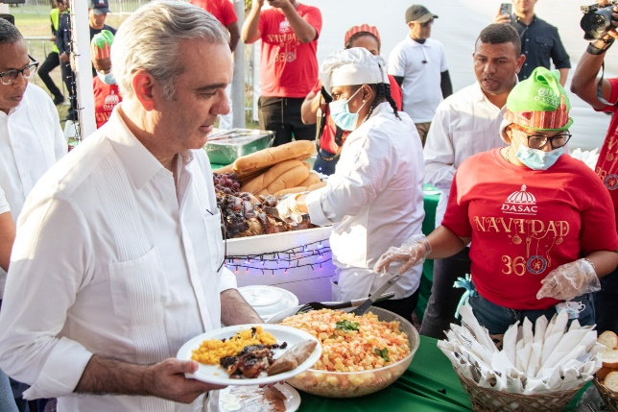


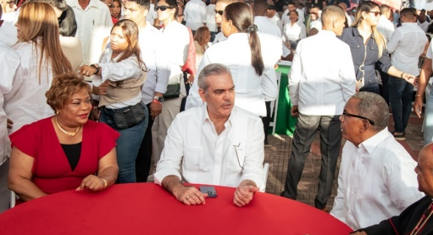
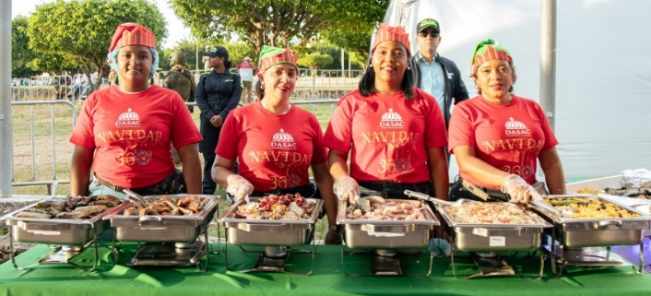

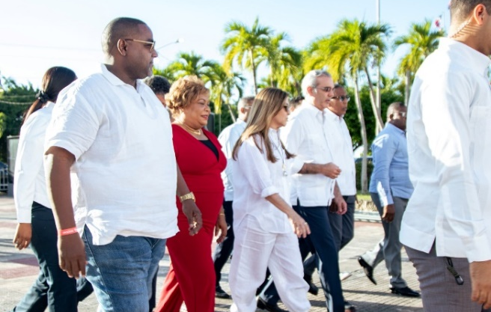
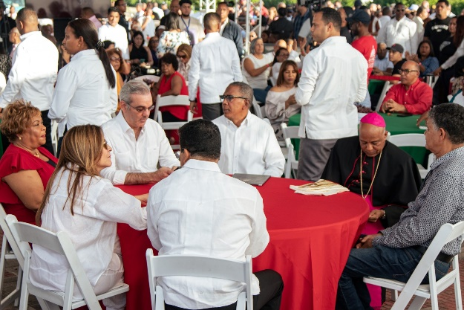

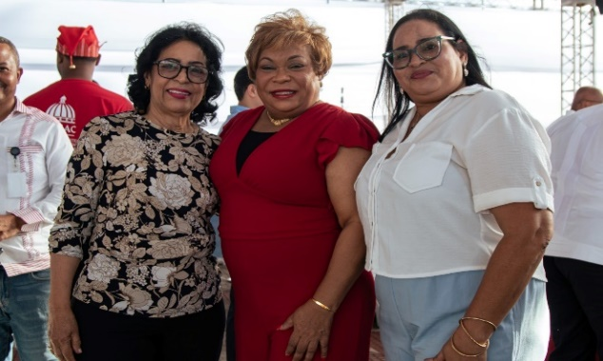
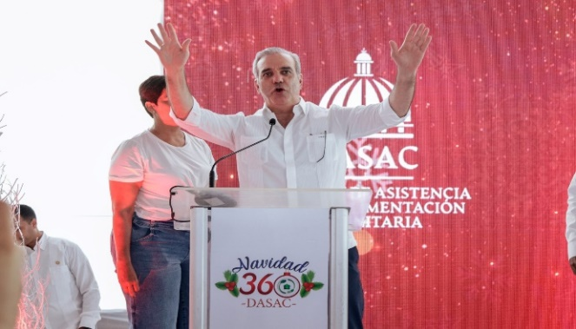

25 de Noviembre del 2025
La gobernadora de la provincia Santo Domingo participó en el lanzamiento del proyecto de titulación en Los Mina ll, Santo Domingo Este, junto a la Dirección de Titulación.
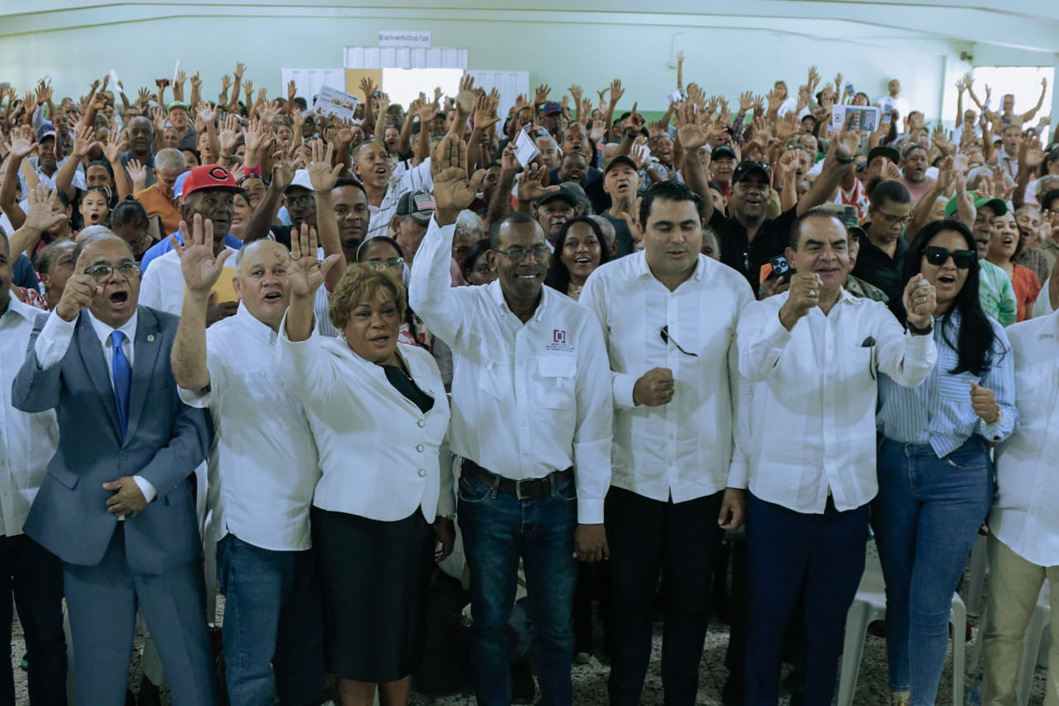
Este importante proceso se realiza por mandato del presidente Luis Abinader, con el objetivo de que más familias dominicanas puedan obtener seguridad jurídica sobre sus viviendas, vivir con tranquilidad y dignidad.

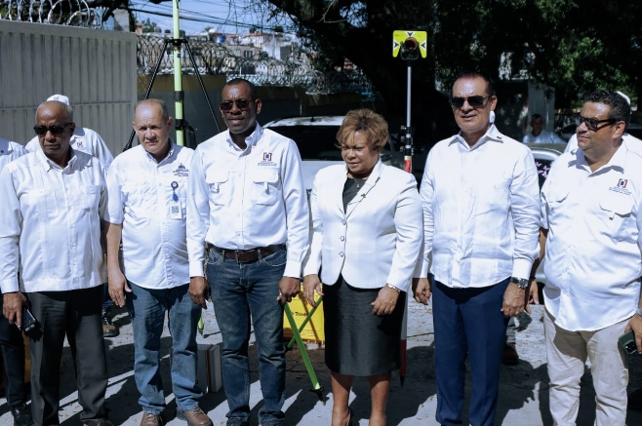
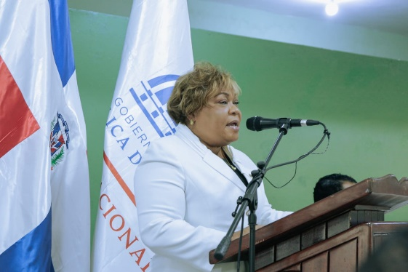

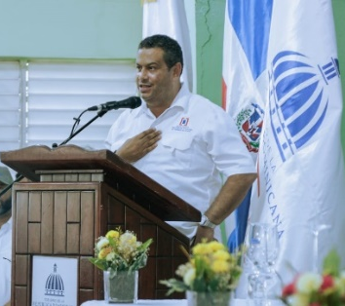
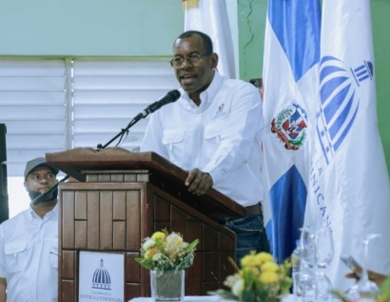
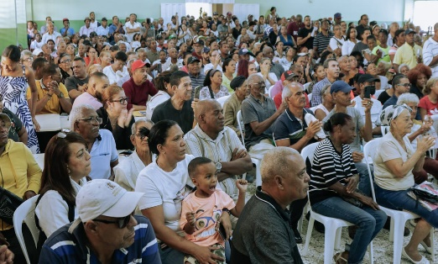

25 de Noviembre del 2025
En el marco del Día Internacional de la Eliminación de la Violencia contra la Mujer, la gobernadora de la Provincia de Santo Domingo, Lucrecia Santana Leyba, participó en el lanzamiento de la iniciativa Punto Vida, un nuevo programa de protección y asistencia para mujeres en situación de riesgo. Punto Vida creará espacios seguros en supermercados y centros comerciales, donde las mujeres podrán solicitar ayuda de manera discreta y segura. Asimismo, se habilita el *211 como línea de atención inmediata para denuncias y solicitudes de auxilio.
Esta iniciativa es implementada por mandato del presidente Luis Abinader, auspiciado por el Ministerio de Interior y Policía y el Ministerio Público, con el apoyo del Ministerio de la Mujer, como parte de las políticas de prevención y respuesta ante la violencia contra la mujer.
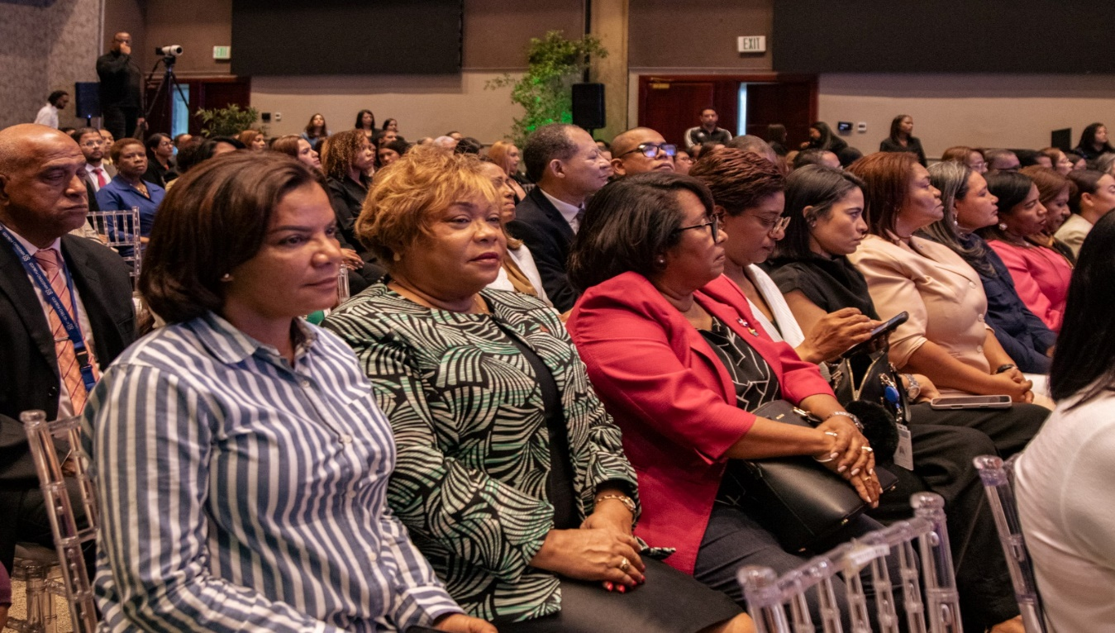

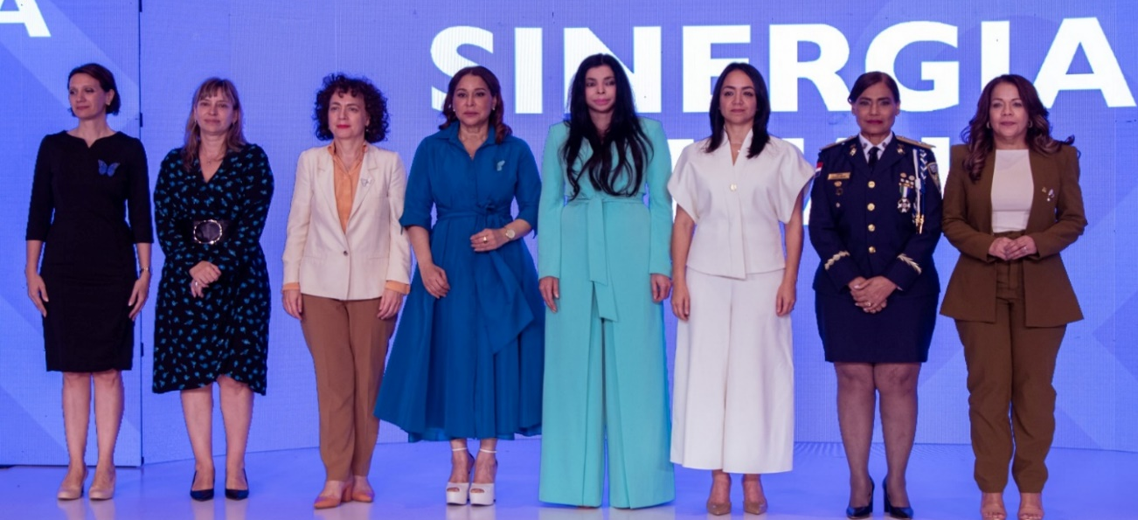

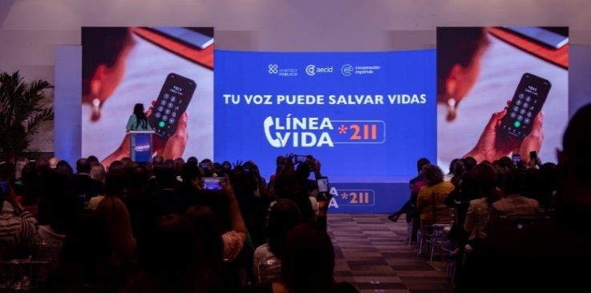
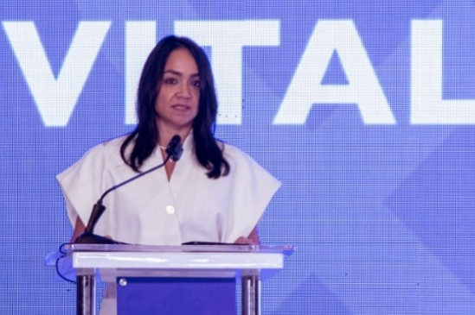

26 de Noviembre del 2025
La gobernadora de la provincia Santo Domingo, Lucrecia Santana Leyba, acompañó a la ministra de Interior y Policía, Faride Raful, en la apertura del nuevo Centro de Prevención de Boca Chica, bajo el Viceministerio de Seguridad Preventiva en los Sectores Vulnerables.
Este espacio ofrecerá a la comunidad orientación psicosocial, asistencia legal, mediación comunitaria, programas juveniles, actividades deportivas y culturales, todo de manera gratuita, fortaleciendo la convivencia pacífica y abriendo oportunidades reales de desarrollo.
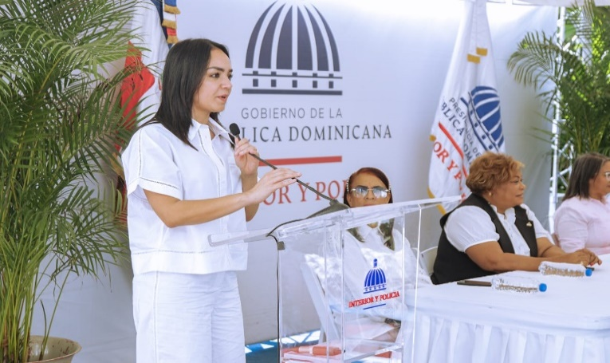
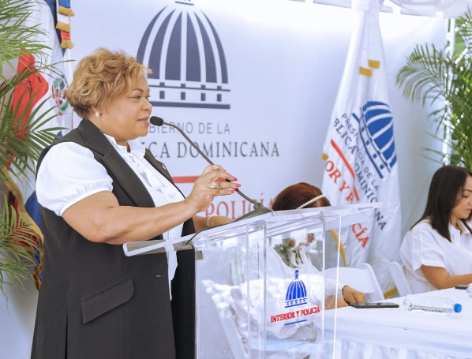

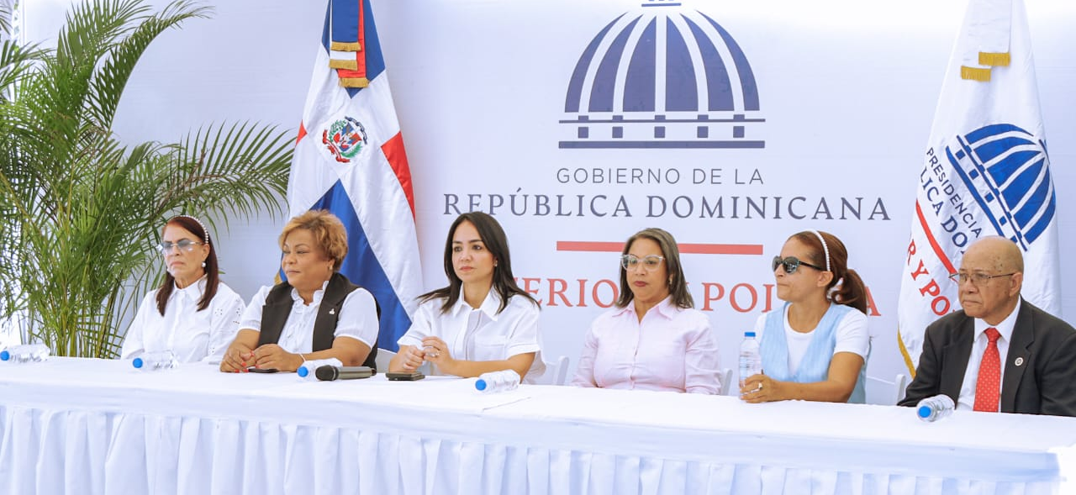

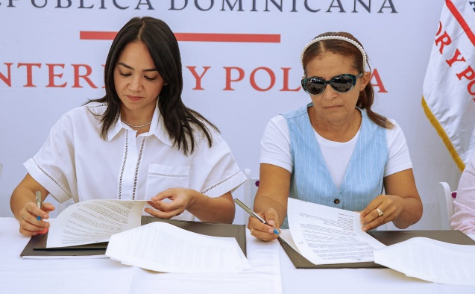
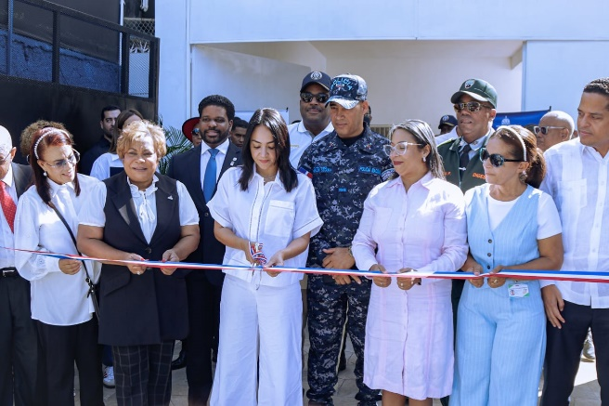

26 de Noviembre del 2025
La Gobernación de la Provincia de Santo Domingo participó junto a la Ministra de Interior y Policía, Faride Raful, en la instalación de la nueva Mesa de Seguridad, Ciudadanía y Género en el municipio de Boca Chica. Este espacio de coordinación comunitaria permitirá que autoridades locales, líderes sociales y el Ministerio de Interior y Policía trabajen en conjunto para fortalecer la prevención, la seguridad ciudadana y la convivencia pacífica en beneficio de toda la población.
Con esta iniciativa, se refuerza el compromiso de seguir desarrollando políticas públicas que promuevan comunidades más seguras, más organizadas y con mayores oportunidades para el bienestar de las familias de la Provincia de Santo Domingo.
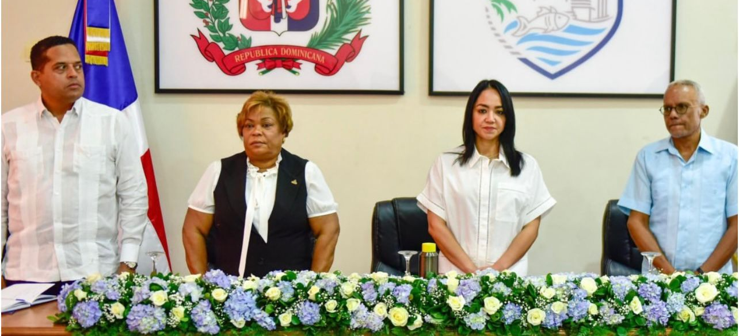

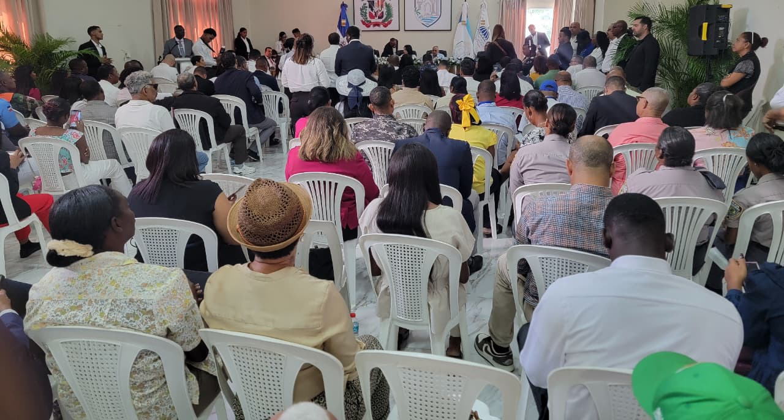
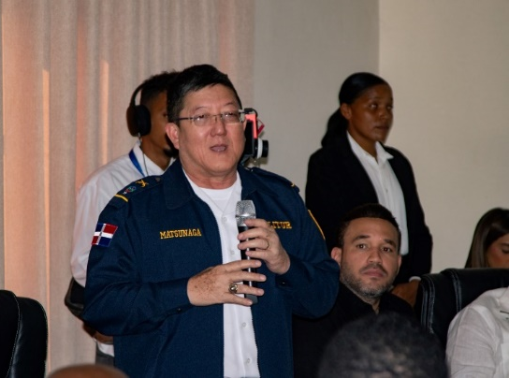

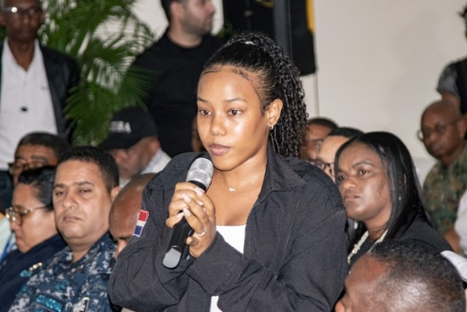
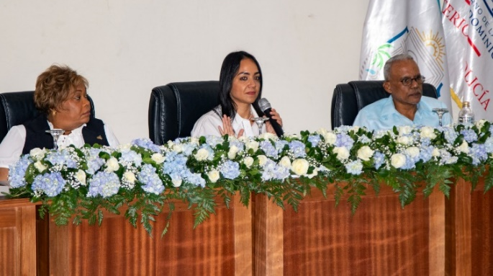

27 de Noviembre del 2025
Acompañamos al presidente Luis Abinader durante el lanzamiento oficial del Bono Navideño, realizado en el sector Invivienda, municipio Santo Domingo Este, junto al coordinador de Gabinete Social, también se realizó este encuentro en Las Caobas y Los Alcarrizos.
Además, compartimos un almuerzo comunitario, un encuentro lleno de cercanía y solidaridad con las familias presentes, reafirmando el compromiso de este Gobierno con la gente y con el valor de servir con dignidad y humanidad.
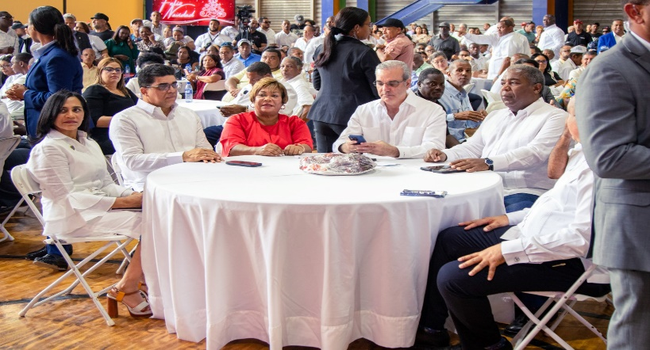
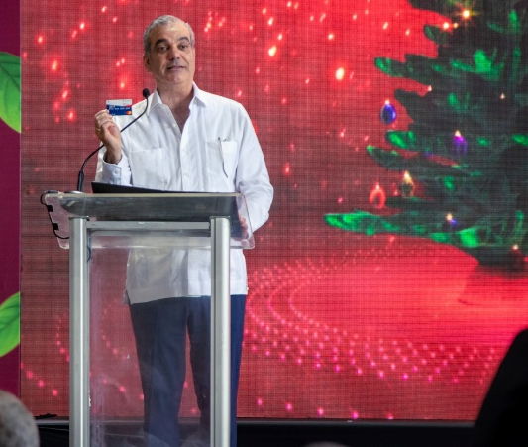

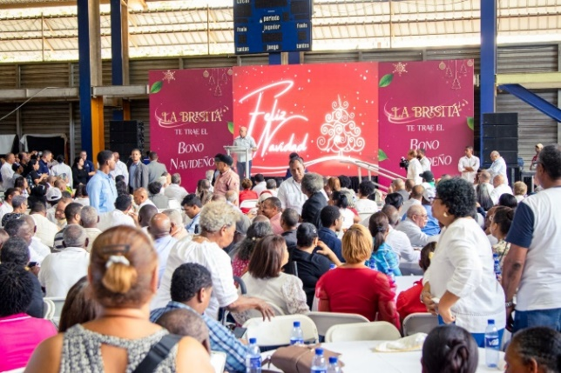


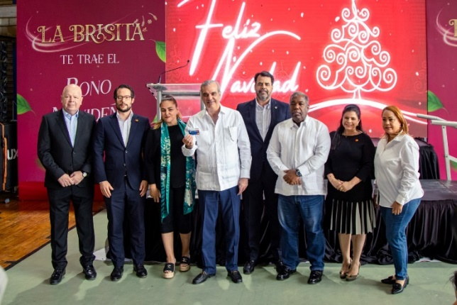
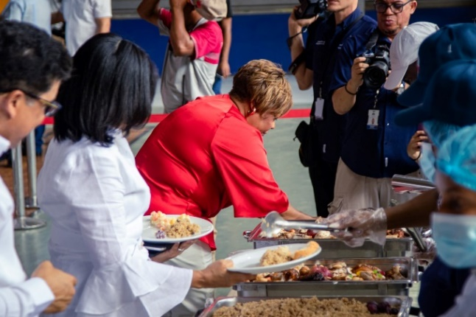

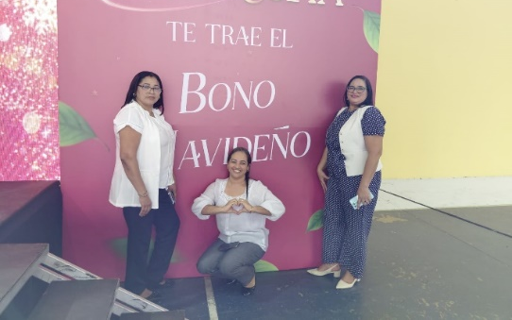
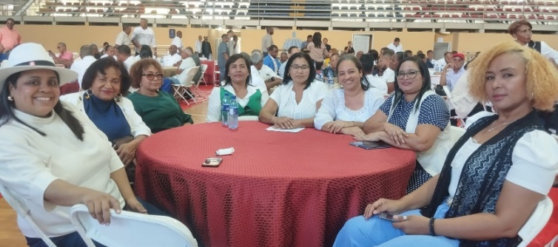

28 de Noviembre del 2025
La gobernadora de la provincia de Santo Domingo, Lucrecia Santana Leyba, y el ministro administrativo de la Presidencia, Andrés Bautista, encabezaron juntos el acto de la Brisita Navideña, compartiendo un tradicional almuerzo con los comunitarios de Los Guaricanos, Santo Domingo Norte.
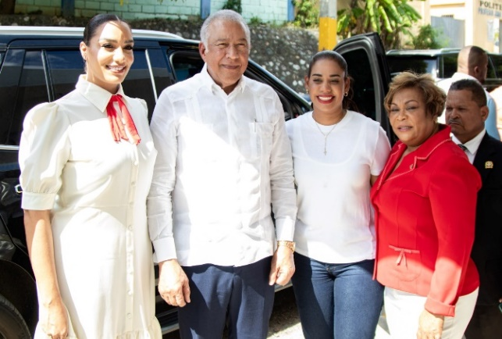
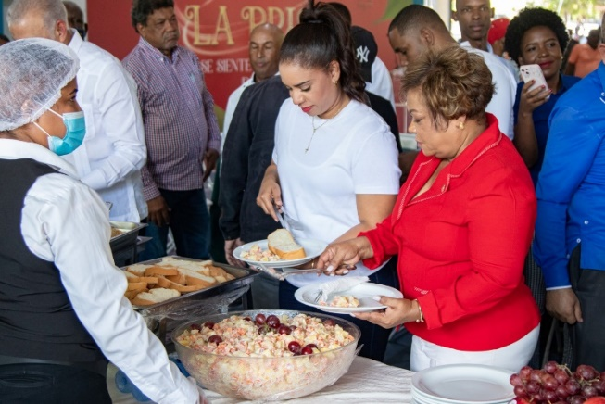

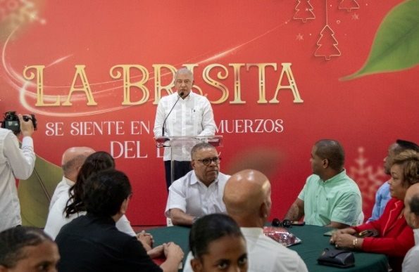
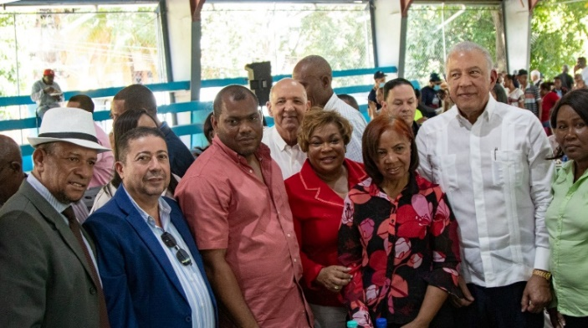

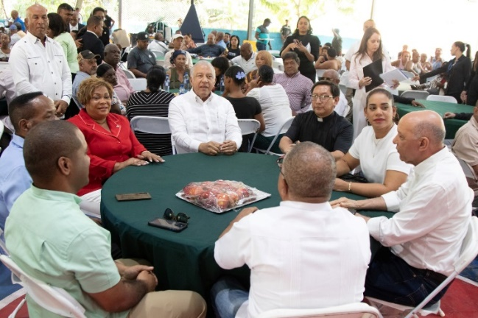
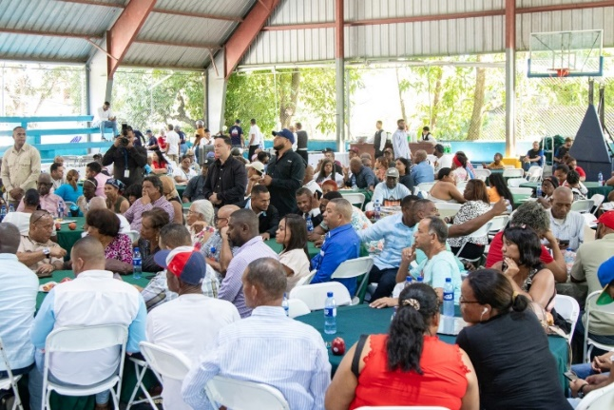

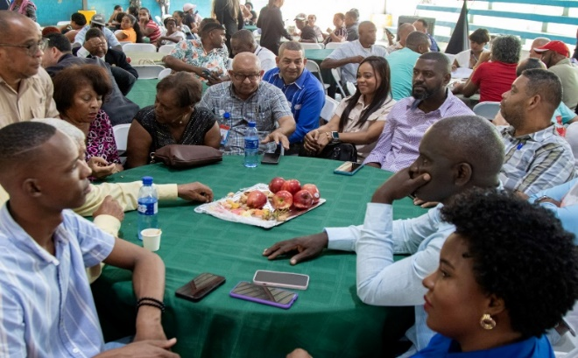


29 de Noviembre del 2025
La gobernadora de la provincia de Santo Domingo, Lucrecia Santana Leyba, encabezó el acto de acreditación de los finalistas de la Región Ozama del Ministerio de la Juventud, acompañada por la viceministra administrativa y financiera, Eloisa Luna.
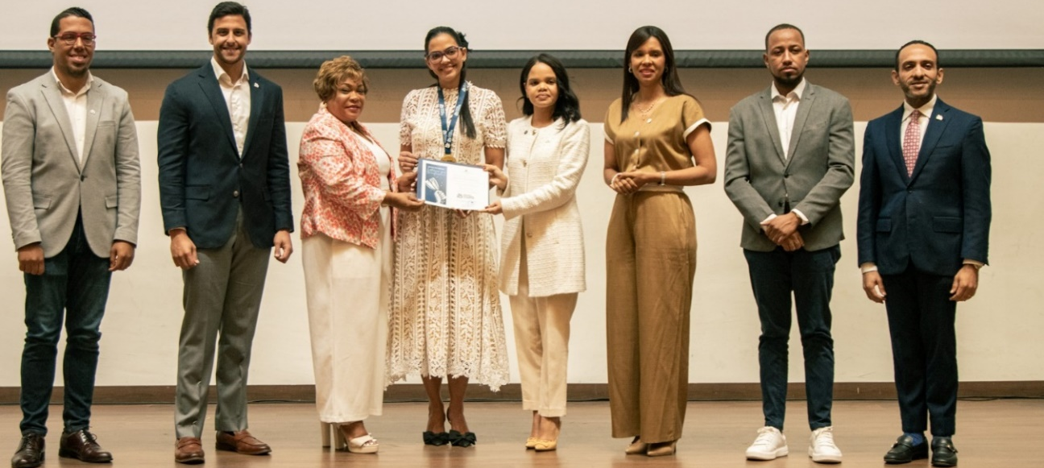


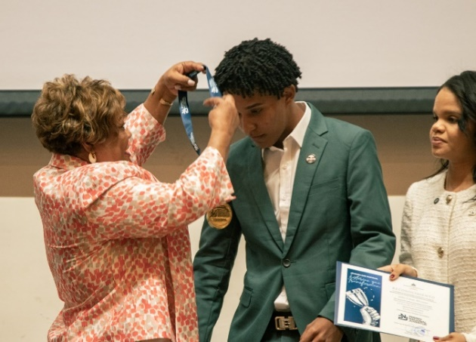

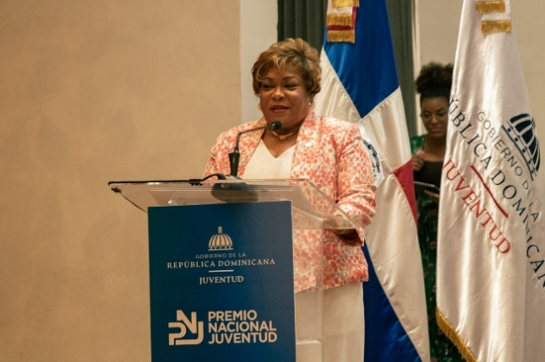
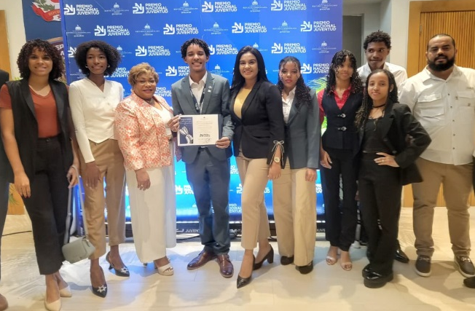

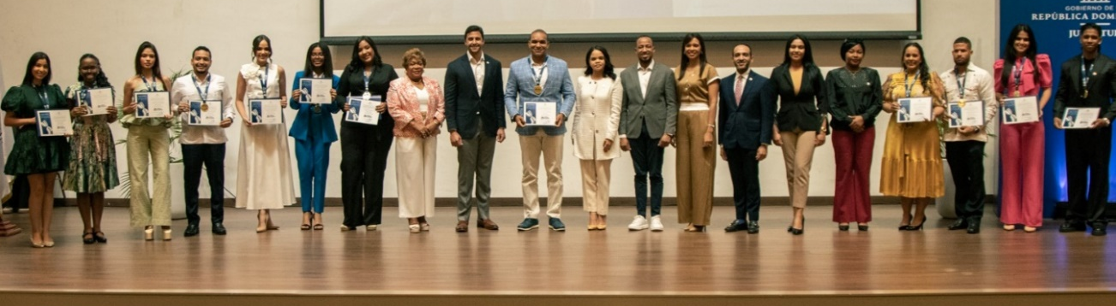

30 de Noviembre del 2025
La brisita navideña sigue llegando a cada rincón de nuestra provincia de Santo Domingo, y le tocó a Sabana Perdida, en el municipio de Santo Domingo Norte, la gobernadora junto al ministro administrativo de la Presidencia, José Ignacio Paliza, compartieron una jornada llena de alegría, cercanía y esperanza. También realizamos rifas de electrodomésticos para llevar un poco más de alegría a las familias en esta hermosa temporada.
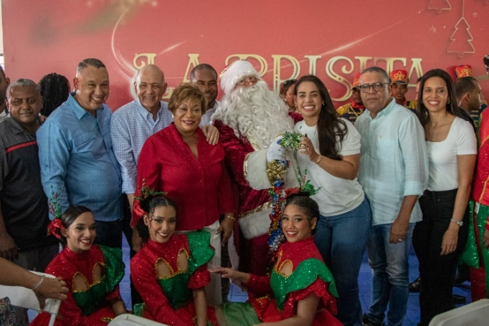
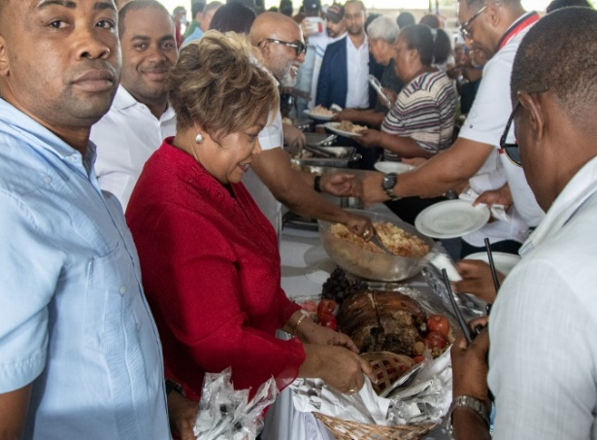

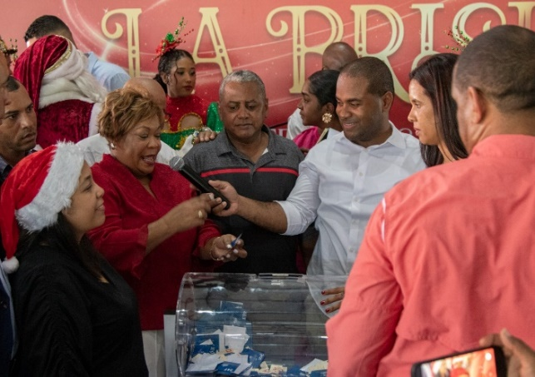
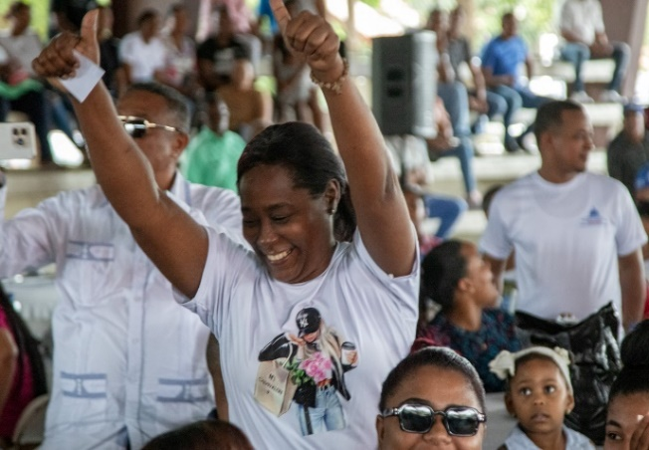

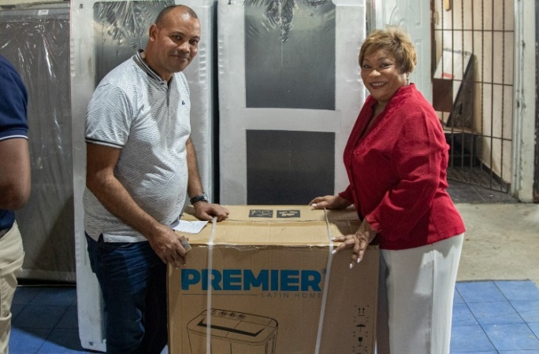
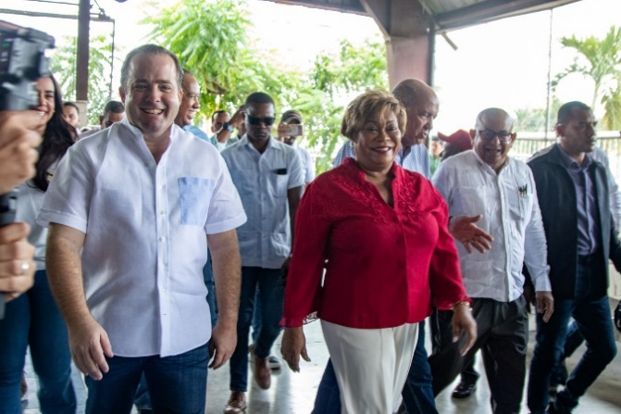

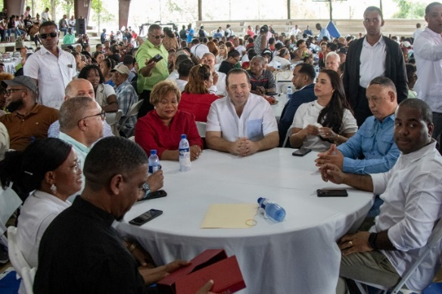
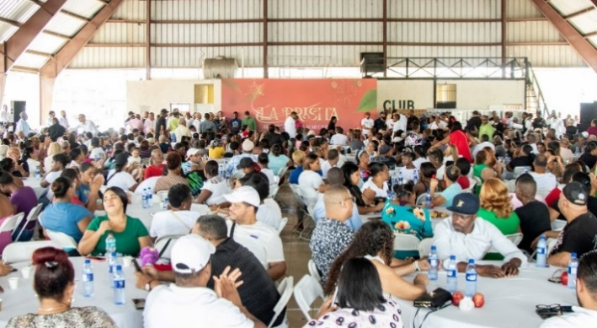

CONCLUSIÓN Y FIRMA

Las evidencias presentadas en este informe reflejan un ejercicio de compromiso y responsabilidad con las comunidades de nuestra provincia, destacando tanto los logros alcanzados como las gestiones en curso y aquellas que, por no ser competencia directa de esta institución, han sido canalizadas hacia las instancias correspondientes.
Reconocemos que aún queda camino por recorrer para garantizar una atención más oportuna, equitativa y eficaz. En este sentido, reiteramos nuestra disposición de continuar fortaleciendo la coordinación interinstitucional, optimizando los mecanismos de respuesta y priorizando las solicitudes más urgentes y vulnerables, con miras a consolidar una gobernanza cercana, sensible y orientada al desarrollo integral del territorio.

